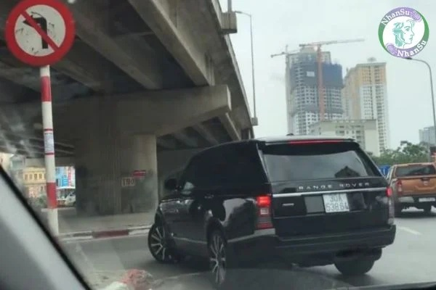
[
{
"question": "Người điều khiển ô tô màu đen ở giữa ảnh, gần biển báo cấm rẽ trái, đang thực hiện hành vi nào sau đây?",
"A": "Rẽ trái tại nơi có biển báo cấm rẽ trái",
"B": "Đi thẳng theo hướng được phép lưu thông",
"C": "Dừng xe sát lề đường để đón hành khách",
"D": "Chuyển làn sang trái đúng quy định",
"GT": "A",
"law": [
"QCVN_41_2024_PLB_P123A",
"ND_168_2024_D6_K4_K"
]
},
{
"question": "Theo quy định về báo hiệu đường bộ, người điều khiển ô tô màu đen ở giữa ảnh khi gặp biển cấm rẽ trái phải thực hiện như thế nào?",
"A": "Được rẽ trái nếu đã bật đèn báo hướng rẽ",
"B": "Được rẽ trái khi không có phương tiện đi ngược chiều",
"C": "Không được rẽ trái theo hướng có hiệu lực của biển báo",
"D": "Chỉ cần giảm tốc độ trước khi thực hiện việc rẽ trái",
"GT": "C",
"law": [
"Luat_36_2024_D11_K2_C",
"Luat_36_2024_D11_K5_A",
"QCVN_41_2024_PLB_P123A"
]
},
{
"question": "Trong trường hợp thông thường, chưa gây tai nạn giao thông, người điều khiển ô tô màu đen ở giữa ảnh rẽ trái tại nơi có biển cấm rẽ trái bị phạt tiền theo khung nào?",
"A": "Từ 400.000 đồng đến 600.000 đồng",
"B": "Từ 800.000 đồng đến 1.000.000 đồng",
"C": "Từ 4.000.000 đồng đến 6.000.000 đồng",
"D": "Từ 2.000.000 đồng đến 3.000.000 đồng",
"GT": "D",
"law": [
"ND_168_2024_D6_K4_K"
]
},
{
"question": "Ngoài tiền phạt, người điều khiển ô tô màu đen ở giữa ảnh rẽ trái tại nơi có biển cấm rẽ trái còn chịu hậu quả pháp lý nào trong trường hợp thông thường?",
"A": "Không bị trừ điểm giấy phép lái xe",
"B": "Bị trừ 02 điểm giấy phép lái xe, không bị tước quyền sử dụng giấy phép lái xe theo điều khoản này",
"C": "Bị trừ 04 điểm giấy phép lái xe và bị tịch thu phương tiện",
"D": "Bị trừ 06 điểm giấy phép lái xe và bị tước quyền sử dụng giấy phép lái xe",
"GT": "A",
"law": [
"ND_168_2024_D6_K4_K",
"ND_168_2024_D6_K16_A"
]
}
]
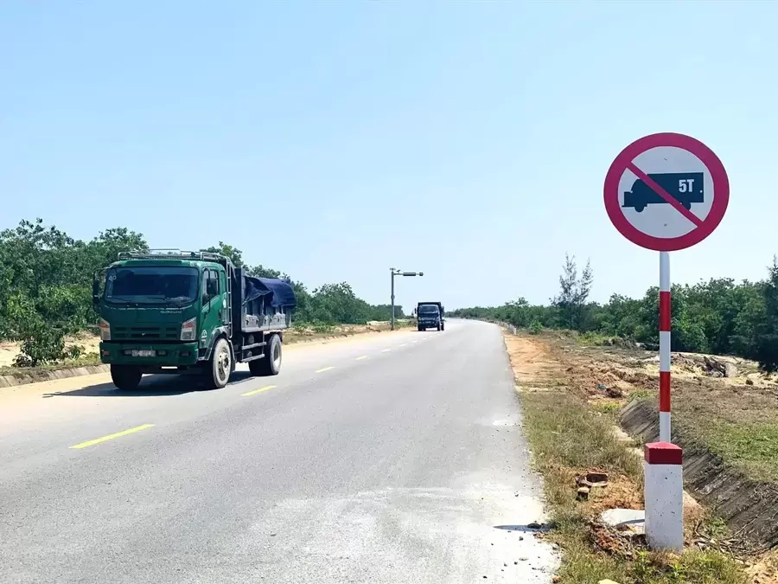
[
{
"question": "Xe ô tô tải màu xanh ở phía bên trái ảnh đang thực hiện hành vi nào sau đây?",
"A": "Đi đúng quy định vì biển chỉ giới hạn tổng khối lượng của xe",
"B": "Đi vào đoạn đường có biển cấm xe ô tô tải có khối lượng chuyên chở trên 5 tấn",
"C": "Dừng xe đúng vị trí để kiểm tra hàng hóa trên phương tiện",
"D": "Chuyển sang làn đường bên trái để chuẩn bị quay đầu xe",
"GT": "B",
"law": [
"QCVN_41_2024_PLB_P106B",
"ND_168_2024_D6_K5_I"
]
},
{
"question": "Theo ý nghĩa của biển báo đặt bên phải đường, người điều khiển xe ô tô tải màu xanh ở phía bên trái ảnh phải thực hiện như thế nào nếu xe có khối lượng chuyên chở theo giấy chứng nhận kiểm định trên 5 tấn?",
"A": "Được đi vào nếu khối lượng hàng hóa thực tế đang chở không quá 5 tấn",
"B": "Được đi vào nếu phương tiện chạy sát mép đường bên phải",
"C": "Không được đi vào đoạn đường theo chiều có hiệu lực của biển báo",
"D": "Chỉ phải giảm tốc độ trước khi đi qua vị trí đặt biển báo",
"GT": "C",
"law": [
"Luat_36_2024_D11_K2_C",
"Luat_36_2024_D11_K5_A",
"QCVN_41_2024_PLB_P106B"
]
},
{
"question": "Trong trường hợp thông thường, chưa gây tai nạn giao thông, người điều khiển xe ô tô tải màu xanh ở phía bên trái ảnh đi vào đoạn đường cấm đối với xe có khối lượng chuyên chở trên 5 tấn bị phạt tiền theo khung nào?",
"A": "Từ 4.000.000 đồng đến 6.000.000 đồng",
"B": "Từ 800.000 đồng đến 1.000.000 đồng",
"C": "Từ 2.000.000 đồng đến 3.000.000 đồng",
"D": "Từ 18.000.000 đồng đến 20.000.000 đồng",
"GT": "A",
"law": [
"ND_168_2024_D6_K5_I"
]
},
{
"question": "Ngoài tiền phạt, người điều khiển xe ô tô tải màu xanh ở phía bên trái ảnh đi vào đoạn đường cấm đối với loại phương tiện đang điều khiển còn chịu hậu quả pháp lý nào trong trường hợp thông thường?",
"A": "Bị trừ 04 điểm giấy phép lái xe và bị tịch thu phương tiện",
"B": "Không bị trừ điểm nhưng bị tước quyền sử dụng giấy phép lái xe từ 10 tháng đến 12 tháng",
"C": "Bị trừ 06 điểm giấy phép lái xe và bị tước quyền sử dụng giấy phép lái xe",
"D": "Bị trừ 02 điểm giấy phép lái xe, không bị tước quyền sử dụng giấy phép lái xe theo điều khoản này",
"GT": "D",
"law": [
"ND_168_2024_D6_K5_I",
"ND_168_2024_D6_K16_A"
]
}
]
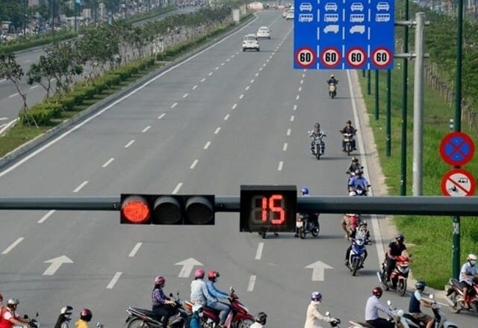
[
{
"question": "Người điều khiển xe máy đi đầu trong nhóm xe ở phía bên phải ảnh đang thực hiện hành vi nào sau đây?",
"A": "Đi đúng chiều và đúng làn đường quy định",
"B": "Chuyển làn sang trái để vượt xe phía trước",
"C": "Đi ngược chiều của đường một chiều hoặc đi ngược chiều trên đường có biển cấm đi ngược chiều",
"D": "Dừng xe trước nút giao để chờ đèn tín hiệu",
"GT": "C",
"law": [
"Luat_36_2024_D10_K1",
"ND_168_2024_D7_K7_A"
]
},
{
"question": "Theo quy định hiện hành, người điều khiển xe máy đi đầu trong nhóm xe ở phía bên phải ảnh phải chấp hành quy tắc nào khi lưu thông trên đoạn đường này?",
"A": "Được đi ngược chiều nếu đi sát mép đường và quan sát an toàn",
"B": "Phải đi bên phải theo chiều đi của mình, đi đúng làn đường, phần đường quy định",
"C": "Được chọn làn đường thuận tiện miễn không va chạm với phương tiện khác",
"D": "Chỉ cần giảm tốc độ khi đi khác hướng với các xe còn lại",
"GT": "B",
"law": [
"Luat_36_2024_D10_K1"
]
},
{
"question": "Trong trường hợp thông thường, chưa gây tai nạn giao thông, người điều khiển xe máy đi đầu trong nhóm xe ở phía bên phải ảnh thực hiện hành vi nêu trên bị phạt tiền theo khung nào?",
"A": "Từ 600.000 đồng đến 800.000 đồng",
"B": "Từ 2.000.000 đồng đến 3.000.000 đồng",
"C": "Từ 6.000.000 đồng đến 8.000.000 đồng",
"D": "Từ 4.000.000 đồng đến 6.000.000 đồng",
"GT": "D",
"law": [
"ND_168_2024_D7_K7_A"
]
},
{
"question": "Ngoài tiền phạt, trong trường hợp thông thường, người điều khiển xe máy đi đầu trong nhóm xe ở phía bên phải ảnh thực hiện hành vi nêu trên còn chịu hậu quả pháp lý nào?",
"A": "Bị trừ 02 điểm giấy phép lái xe, không bị tước quyền sử dụng giấy phép lái xe theo điều khoản này",
"B": "Bị trừ 04 điểm giấy phép lái xe và bị tước quyền sử dụng giấy phép lái xe",
"C": "Không bị trừ điểm giấy phép lái xe nhưng bị tước quyền sử dụng giấy phép lái xe từ 10 tháng đến 12 tháng",
"D": "Bị trừ 06 điểm giấy phép lái xe và bị tịch thu phương tiện",
"GT": "A",
"law": [
"ND_168_2024_D7_K7_A",
"ND_168_2024_D7_K13_A"
]
}
]
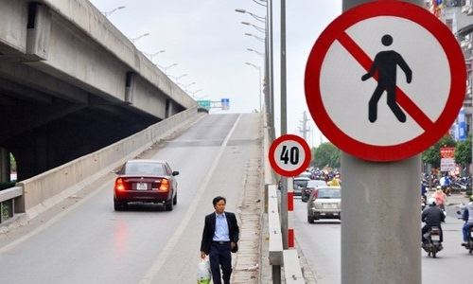
[
{
"question": "Người đàn ông mặc áo vest tối màu đang đi bộ trên phần đường bên trái ảnh, gần biển báo tròn viền đỏ, đang thực hiện hành vi nào sau đây?",
"A": "Đi bộ vào đoạn đường có biển cấm người đi bộ",
"B": "Đi đúng phần đường dành riêng cho người đi bộ",
"C": "Đứng trên lề đường để chờ phương tiện công cộng",
"D": "Qua đường tại vị trí có vạch dành cho người đi bộ",
"GT": "A",
"law": [
"Luat_36_2024_D11_K2_C",
"Luat_36_2024_D11_K5_A",
"QCVN_41_2024_PLB_P112",
"ND_168_2024_D10_K1_B"
]
},
{
"question": "Theo quy định hiện hành, người đàn ông mặc áo vest tối màu đang đi bộ trên phần đường bên trái ảnh phải thực hiện như thế nào khi gặp biển cấm người đi bộ?",
"A": "Được tiếp tục đi nếu đi sát mép đường và quan sát phương tiện",
"B": "Được đi vào khi đoạn đường không có nhiều ô tô lưu thông",
"C": "Không được đi vào đoạn đường theo chiều có hiệu lực của biển báo và phải sử dụng phần đường được phép dành cho người đi bộ",
"D": "Chỉ cần giơ tay báo hiệu trước khi tiếp tục đi trên phần đường xe chạy",
"GT": "C",
"law": [
"Luat_36_2024_D11_K2_C",
"Luat_36_2024_D11_K5_A",
"Luat_36_2024_D30_K1_A",
"QCVN_41_2024_PLB_P112"
]
},
{
"question": "Trong trường hợp thông thường, người đàn ông mặc áo vest tối màu đang đi bộ trên phần đường bên trái ảnh không chấp hành chỉ dẫn của biển cấm người đi bộ bị phạt tiền theo khung nào?",
"A": "Từ 400.000 đồng đến 600.000 đồng",
"B": "Từ 150.000 đồng đến 250.000 đồng",
"C": "Từ 600.000 đồng đến 800.000 đồng",
"D": "Từ 800.000 đồng đến 1.000.000 đồng",
"GT": "B",
"law": [
"ND_168_2024_D10_K1_B"
]
},
{
"question": "Ngoài tiền phạt, người đàn ông mặc áo vest tối màu đang đi bộ trên phần đường bên trái ảnh không chấp hành biển cấm người đi bộ còn chịu hậu quả pháp lý nào trong trường hợp thông thường?",
"A": "Bị trừ 02 điểm giấy phép lái xe",
"B": "Bị tước quyền sử dụng giấy phép lái xe từ 01 tháng đến 03 tháng",
"C": "Bị tạm giữ phương tiện trong thời hạn 07 ngày",
"D": "Không bị trừ điểm hoặc tước giấy phép lái xe và không có hình thức xử phạt bổ sung khác theo điều khoản này",
"GT": "D",
"law": [
"ND_168_2024_D10_K1_B"
]
}
]
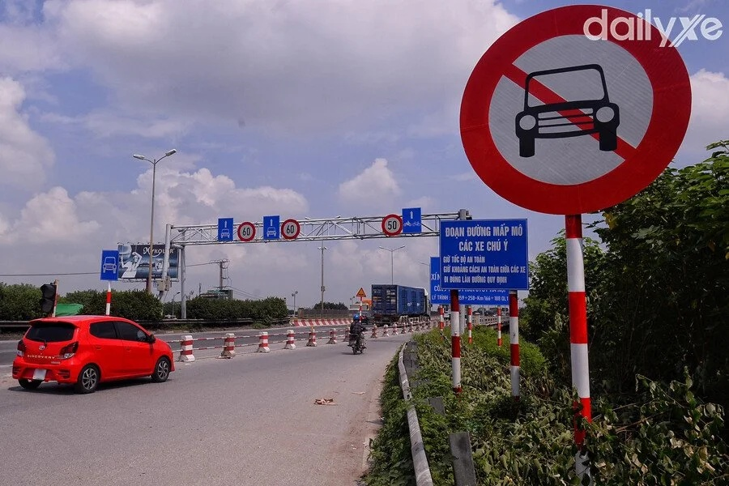
[
{
"question": "Người điều khiển ô tô màu đỏ ở phía bên trái ảnh đang thực hiện hành vi nào sau đây?",
"A": "Đi vào đoạn đường có biển báo cấm xe ô tô",
"B": "Dừng xe đúng vị trí để quan sát biển báo",
"C": "Đi theo phần đường dành riêng cho xe ô tô",
"D": "Chuyển hướng đúng quy định tại nơi đường giao nhau",
"GT": "A",
"law": [
"Luat_36_2024_D11_K2_C",
"Luat_36_2024_D11_K5_A",
"QCVN_41_2024_PLB_P103A",
"ND_168_2024_D6_K5_I"
]
},
{
"question": "Theo quy định về báo hiệu đường bộ, người điều khiển ô tô màu đỏ ở phía bên trái ảnh phải thực hiện như thế nào khi gặp biển số P.103a?",
"A": "Được đi vào nếu đoạn đường phía trước không có phương tiện khác",
"B": "Chỉ phải giảm tốc độ và quan sát trước khi tiếp tục đi",
"C": "Không được điều khiển ô tô đi vào đoạn đường theo chiều có hiệu lực của biển báo, trừ xe được quyền ưu tiên",
"D": "Được đi vào nếu bật đèn cảnh báo nguy hiểm và đi sát lề đường",
"GT": "C",
"law": [
"Luat_36_2024_D11_K2_C",
"Luat_36_2024_D11_K5_A",
"QCVN_41_2024_PLB_P103A"
]
},
{
"question": "Trong trường hợp thông thường, chưa gây tai nạn giao thông, người điều khiển ô tô màu đỏ ở phía bên trái ảnh đi vào đoạn đường có biển cấm xe ô tô bị phạt tiền theo khung nào?",
"A": "Từ 800.000 đồng đến 1.000.000 đồng",
"B": "Từ 2.000.000 đồng đến 3.000.000 đồng",
"C": "Từ 18.000.000 đồng đến 20.000.000 đồng",
"D": "Từ 4.000.000 đồng đến 6.000.000 đồng",
"GT": "D",
"law": [
"ND_168_2024_D6_K5_I"
]
},
{
"question": "Ngoài tiền phạt, người điều khiển ô tô màu đỏ ở phía bên trái ảnh đi vào đoạn đường có biển cấm xe ô tô còn chịu hậu quả pháp lý nào trong trường hợp thông thường?",
"A": "Bị trừ 04 điểm giấy phép lái xe và bị tịch thu phương tiện",
"B": "Bị trừ 02 điểm giấy phép lái xe, không bị tước quyền sử dụng giấy phép lái xe theo điều khoản này",
"C": "Không bị trừ điểm nhưng bị tước quyền sử dụng giấy phép lái xe từ 10 tháng đến 12 tháng",
"D": "Bị trừ 06 điểm giấy phép lái xe và bị tước quyền sử dụng giấy phép lái xe",
"GT": "B",
"law": [
"ND_168_2024_D6_K5_I",
"ND_168_2024_D6_K16_A"
]
}
]
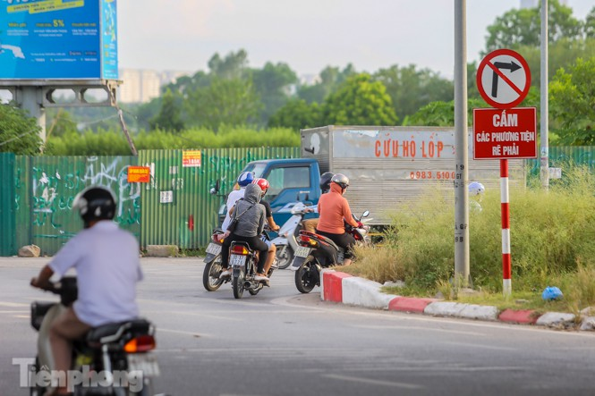
[
{
"question": "Người điều khiển xe máy mặc áo màu cam ở gần bó vỉa phía bên phải ảnh đang thực hiện hành vi nào sau đây?",
"A": "Rẽ phải tại nơi có biển báo cấm rẽ phải",
"B": "Đi thẳng theo hướng được phép lưu thông",
"C": "Dừng xe sát mép đường để quan sát",
"D": "Quay đầu xe tại vị trí được phép",
"GT": "A",
"law": [
"Luat_36_2024_D11_K2_C",
"Luat_36_2024_D11_K5_A",
"QCVN_41_2024_PLB_P123B",
"ND_168_2024_D7_K3_A"
]
},
{
"question": "Theo quy định về báo hiệu đường bộ, người điều khiển xe máy mặc áo màu cam ở gần bó vỉa phía bên phải ảnh phải thực hiện như thế nào khi gặp biển cấm rẽ phải?",
"A": "Được rẽ phải nếu bật tín hiệu báo hướng rẽ",
"B": "Được rẽ phải khi không có phương tiện đi ngang",
"C": "Chỉ cần giảm tốc độ trước khi rẽ phải",
"D": "Không được rẽ phải theo hướng có hiệu lực của biển báo, trừ xe ưu tiên theo quy định",
"GT": "D",
"law": [
"Luat_36_2024_D11_K2_C",
"Luat_36_2024_D11_K5_A",
"QCVN_41_2024_PLB_P123B"
]
},
{
"question": "Trong trường hợp thông thường, chưa gây tai nạn giao thông, người điều khiển xe máy mặc áo màu cam ở gần bó vỉa phía bên phải ảnh rẽ phải tại nơi có biển cấm rẽ phải bị phạt tiền theo khung nào?",
"A": "Từ 200.000 đồng đến 400.000 đồng",
"B": "Từ 400.000 đồng đến 600.000 đồng",
"C": "Từ 600.000 đồng đến 800.000 đồng",
"D": "Từ 800.000 đồng đến 1.000.000 đồng",
"GT": "C",
"law": [
"ND_168_2024_D7_K3_A"
]
},
{
"question": "Ngoài tiền phạt, người điều khiển xe máy mặc áo màu cam ở gần bó vỉa phía bên phải ảnh rẽ phải tại nơi có biển cấm rẽ phải còn chịu hậu quả pháp lý nào trong trường hợp thông thường?",
"A": "Bị trừ 02 điểm giấy phép lái xe nhưng không bị tước giấy phép lái xe",
"B": "Không bị trừ điểm và không bị tước quyền sử dụng giấy phép lái xe theo điều khoản này",
"C": "Bị trừ 04 điểm giấy phép lái xe và bị tịch thu phương tiện",
"D": "Bị tước quyền sử dụng giấy phép lái xe từ 10 tháng đến 12 tháng",
"GT": "B",
"law": [
"ND_168_2024_D7_K3_A"
]
}
]
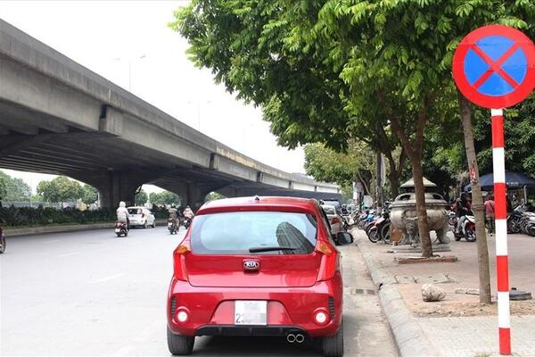
[
{
"question": "Người điều khiển ô tô màu đỏ đang đỗ sát lề đường ở giữa ảnh thực hiện hành vi nào sau đây?",
"A": "Đỗ xe tại nơi có biển cấm dừng xe và đỗ xe",
"B": "Đỗ xe đúng vị trí dành riêng cho ô tô",
"C": "Dừng xe tạm thời để nhường đường cho phương tiện khác",
"D": "Đỗ xe ngoài phạm vi có hiệu lực của biển báo",
"GT": "A",
"law": [
"Luat_36_2024_D11_K2_C",
"Luat_36_2024_D11_K5_A",
"QCVN_41_2024_PLB_P130",
"ND_168_2024_D6_K3_E"
]
},
{
"question": "Theo quy định về báo hiệu đường bộ, người điều khiển ô tô màu đỏ đang đỗ sát lề đường ở giữa ảnh phải thực hiện như thế nào khi gặp biển số P.130?",
"A": "Được đỗ xe nếu bật đèn cảnh báo nguy hiểm",
"B": "Được dừng xe nhưng không được đỗ xe tại phía đường đặt biển",
"C": "Không được dừng xe và đỗ xe tại phía đường có đặt biển, trừ trường hợp được pháp luật cho phép",
"D": "Chỉ không được đỗ xe vào thời điểm có mật độ giao thông cao",
"GT": "C",
"law": [
"Luat_36_2024_D11_K2_C",
"Luat_36_2024_D11_K5_A",
"QCVN_41_2024_PLB_P130"
]
},
{
"question": "Trong trường hợp thông thường, chưa gây tai nạn hoặc ùn tắc giao thông, người điều khiển ô tô màu đỏ đang đỗ sát lề đường ở giữa ảnh tại nơi có biển cấm dừng xe và đỗ xe bị phạt tiền theo khung nào?",
"A": "Từ 400.000 đồng đến 600.000 đồng",
"B": "Từ 600.000 đồng đến 800.000 đồng",
"C": "Từ 2.000.000 đồng đến 3.000.000 đồng",
"D": "Từ 800.000 đồng đến 1.000.000 đồng",
"GT": "D",
"law": [
"ND_168_2024_D6_K3_E"
]
},
{
"question": "Ngoài tiền phạt, người điều khiển ô tô màu đỏ đang đỗ sát lề đường ở giữa ảnh tại nơi có biển cấm dừng xe và đỗ xe còn chịu hậu quả pháp lý nào trong trường hợp thông thường?",
"A": "Bị trừ 02 điểm giấy phép lái xe và bị tước quyền sử dụng giấy phép lái xe",
"B": "Không bị trừ điểm và không bị tước quyền sử dụng giấy phép lái xe theo điều khoản này",
"C": "Bị trừ 04 điểm giấy phép lái xe và bị tịch thu phương tiện",
"D": "Bị tước quyền sử dụng giấy phép lái xe từ 10 tháng đến 12 tháng",
"GT": "B",
"law": [
"ND_168_2024_D6_K3_E",
"ND_168_2024_D6_K15",
"ND_168_2024_D6_K16"
]
}
]
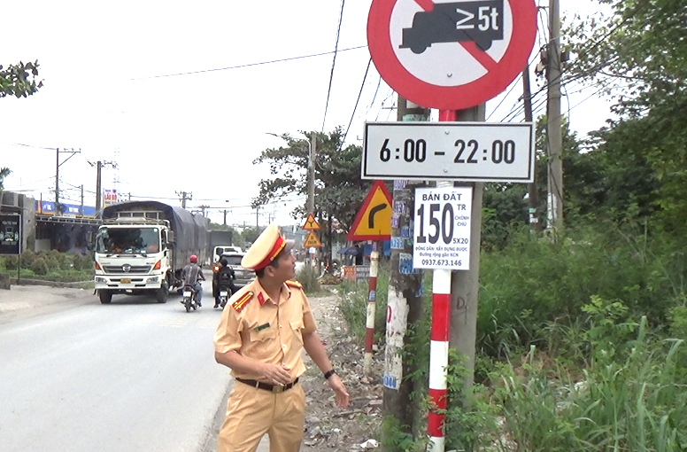’ [
{
"question": "Xe ô tô tải màu trắng ở phía bên trái ảnh đang tiến vào đoạn đường có hệ thống biển báo mang ý nghĩa nào sau đây?",
"A": "Cấm mọi xe ô tô tải lưu thông vào tất cả các thời điểm trong ngày",
"B": "Cấm xe ô tô tải có khối lượng chuyên chở từ 5 tấn trở lên lưu thông trong thời gian từ 06 giờ đến 22 giờ",
"C": "Cấm xe ô tô tải có tổng khối lượng dưới 5 tấn lưu thông từ 22 giờ đến 06 giờ",
"D": "Chỉ hạn chế tốc độ của xe ô tô tải trong thời gian từ 06 giờ đến 22 giờ",
"GT": "B",
"law": [
"QCVN_41_2024_PLB_P106B",
"QCVN_41_2024_PLH_S508"
]
},
{
"question": "Người điều khiển xe ô tô tải màu trắng ở phía bên trái ảnh phải thực hiện như thế nào nếu xe có khối lượng chuyên chở từ 5 tấn trở lên và đi đến vị trí này trong khoảng từ 06 giờ đến 22 giờ?",
"A": "Được tiếp tục đi nếu khối lượng hàng hóa thực tế trên xe dưới 5 tấn",
"B": "Được tiếp tục đi nếu chạy sát mép đường bên phải và giảm tốc độ",
"C": "Không được đi vào đoạn đường theo chiều có hiệu lực của biển báo, trừ trường hợp được pháp luật cho phép",
"D": "Chỉ phải bật đèn cảnh báo nguy hiểm trước khi đi qua biển báo",
"GT": "C",
"law": [
"Luat_36_2024_D11_K2_C",
"Luat_36_2024_D11_K5_A",
"QCVN_41_2024_PLB_P106B",
"QCVN_41_2024_PLH_S508"
]
},
{
"question": "Trong trường hợp xe ô tô tải màu trắng ở phía bên trái ảnh có khối lượng chuyên chở từ 5 tấn trở lên, đi vào đoạn đường trong thời gian từ 06 giờ đến 22 giờ và chưa gây tai nạn giao thông, người điều khiển bị phạt tiền theo khung nào?",
"A": "Từ 2.000.000 đồng đến 3.000.000 đồng",
"B": "Từ 3.000.000 đồng đến 5.000.000 đồng",
"C": "Từ 4.000.000 đồng đến 6.000.000 đồng",
"D": "Từ 6.000.000 đồng đến 8.000.000 đồng",
"GT": "C",
"law": [
"ND_168_2024_D6_K5_I",
"QCVN_41_2024_PLB_P106B"
]
},
{
"question": "Ngoài tiền phạt, trong trường hợp xe ô tô tải màu trắng ở phía bên trái ảnh có khối lượng chuyên chở từ 5 tấn trở lên và đi vào đoạn đường trong thời gian từ 06 giờ đến 22 giờ, người điều khiển còn chịu hậu quả pháp lý nào?",
"A": "Không bị trừ điểm nhưng bị tước quyền sử dụng giấy phép lái xe từ 10 tháng đến 12 tháng",
"B": "Bị trừ 04 điểm giấy phép lái xe và bị tịch thu phương tiện",
"C": "Không bị trừ điểm và không bị tước quyền sử dụng giấy phép lái xe",
"D": "Bị trừ 02 điểm giấy phép lái xe, không bị tước quyền sử dụng giấy phép lái xe theo điều khoản này",
"GT": "D",
"law": [
"ND_168_2024_D6_K5_I",
"ND_168_2024_D6_K16_A"
]
}
]
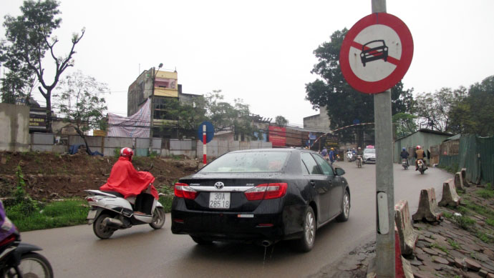
[
{
"question": "Người điều khiển ô tô màu đen ở giữa ảnh, đang lưu thông qua vị trí có biển báo cấm ô tô, thực hiện hành vi nào sau đây?",
"A": "Đi vào đoạn đường có biển báo cấm đối với xe ô tô",
"B": "Đi đúng tuyến đường dành riêng cho xe ô tô",
"C": "Dừng xe sát mép đường để quan sát biển báo",
"D": "Chuyển làn đường đúng quy định để tránh chướng ngại vật",
"GT": "A",
"law": [
"QCVN_41_2024_PLB_P103A",
"ND_168_2024_D6_K5_I"
]
},
{
"question": "Theo quy định về báo hiệu đường bộ, người điều khiển ô tô màu đen ở giữa ảnh phải thực hiện như thế nào khi gặp biển số P.103a?",
"A": "Được đi vào nếu đoạn đường phía trước không có phương tiện khác",
"B": "Được đi vào nếu bật đèn cảnh báo nguy hiểm và giảm tốc độ",
"C": "Chỉ phải nhường đường cho các phương tiện đi từ chiều ngược lại",
"D": "Không được điều khiển ô tô đi vào đoạn đường theo chiều có hiệu lực của biển, trừ trường hợp được pháp luật cho phép",
"GT": "D",
"law": [
"Luat_36_2024_D11_K2_C",
"Luat_36_2024_D11_K5_A",
"QCVN_41_2024_PLB_P103A"
]
},
{
"question": "Trong trường hợp thông thường, chưa gây tai nạn giao thông, người điều khiển ô tô màu đen ở giữa ảnh đi vào đoạn đường có biển báo cấm xe ô tô bị phạt tiền theo khung nào?",
"A": "Từ 800.000 đồng đến 1.000.000 đồng",
"B": "Từ 4.000.000 đồng đến 6.000.000 đồng",
"C": "Từ 2.000.000 đồng đến 3.000.000 đồng",
"D": "Từ 18.000.000 đồng đến 20.000.000 đồng",
"GT": "B",
"law": [
"ND_168_2024_D6_K5_I"
]
},
{
"question": "Ngoài tiền phạt, người điều khiển ô tô màu đen ở giữa ảnh đi vào đoạn đường có biển báo cấm xe ô tô còn chịu hậu quả pháp lý nào trong trường hợp thông thường?",
"A": "Bị trừ 04 điểm giấy phép lái xe và bị tịch thu phương tiện",
"B": "Không bị trừ điểm nhưng bị tước quyền sử dụng giấy phép lái xe từ 10 tháng đến 12 tháng",
"C": "Bị trừ 02 điểm giấy phép lái xe, không bị tước quyền sử dụng giấy phép lái xe theo điều khoản này",
"D": "Bị trừ 06 điểm giấy phép lái xe và bị tước quyền sử dụng giấy phép lái xe",
"GT": "C",
"law": [
"ND_168_2024_D6_K5_I",
"ND_168_2024_D6_K16_A"
]
}
]
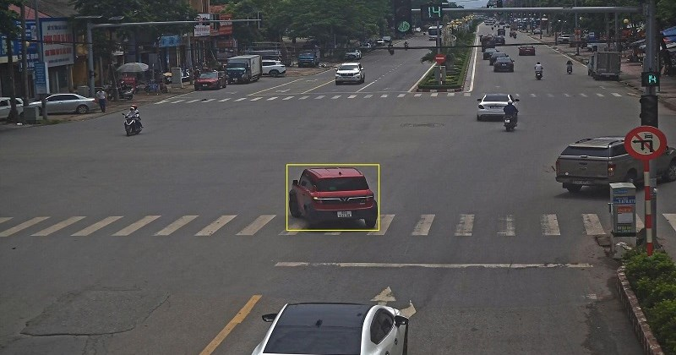
[
{
"question": "Người điều khiển ô tô màu đỏ được đánh dấu bằng khung màu vàng ở giữa ảnh đang thực hiện hành vi nào sau đây?",
"A": "Đi thẳng qua nơi giao nhau theo hướng được phép",
"B": "Rẽ trái tại nơi có biển báo cấm rẽ trái",
"C": "Dừng xe trước vạch dành cho người đi bộ",
"D": "Chuyển làn sang trái đúng quy định",
"GT": "B",
"law": [
"QCVN_41_2024_PLB_P123A",
"ND_168_2024_D6_K4_K"
]
},
{
"question": "Theo quy định về báo hiệu đường bộ, người điều khiển ô tô màu đỏ được đánh dấu bằng khung màu vàng ở giữa ảnh phải thực hiện như thế nào khi gặp biển cấm rẽ trái?",
"A": "Không được rẽ trái theo hướng có hiệu lực của biển báo",
"B": "Được rẽ trái nếu đã bật tín hiệu báo hướng rẽ",
"C": "Được rẽ trái khi không có phương tiện đi ngược chiều",
"D": "Chỉ cần giảm tốc độ trước khi thực hiện việc rẽ trái",
"GT": "A",
"law": [
"Luat_36_2024_D11_K2_C",
"Luat_36_2024_D11_K5_A",
"QCVN_41_2024_PLB_P123A"
]
},
{
"question": "Trong trường hợp thông thường, chưa gây tai nạn giao thông, người điều khiển ô tô màu đỏ được đánh dấu bằng khung màu vàng ở giữa ảnh rẽ trái tại nơi có biển cấm rẽ trái bị phạt tiền theo khung nào?",
"A": "Từ 400.000 đồng đến 600.000 đồng",
"B": "Từ 800.000 đồng đến 1.000.000 đồng",
"C": "Từ 4.000.000 đồng đến 6.000.000 đồng",
"D": "Từ 2.000.000 đồng đến 3.000.000 đồng",
"GT": "D",
"law": [
"ND_168_2024_D6_K4_K"
]
},
{
"question": "Ngoài tiền phạt, người điều khiển ô tô màu đỏ được đánh dấu bằng khung màu vàng ở giữa ảnh rẽ trái tại nơi có biển cấm rẽ trái còn chịu hậu quả pháp lý nào trong trường hợp thông thường?",
"A": "Bị trừ 04 điểm giấy phép lái xe và bị tịch thu phương tiện",
"B": "Không bị trừ điểm giấy phép lái xe",
"C": "Bị trừ 02 điểm giấy phép lái xe, không bị tước quyền sử dụng giấy phép lái xe theo điều khoản này",
"D": "Bị trừ 06 điểm giấy phép lái xe và bị tước quyền sử dụng giấy phép lái xe",
"GT": "B",
"law": [
"ND_168_2024_D6_K4_K",
"ND_168_2024_D6_K16_A"
]
}
]
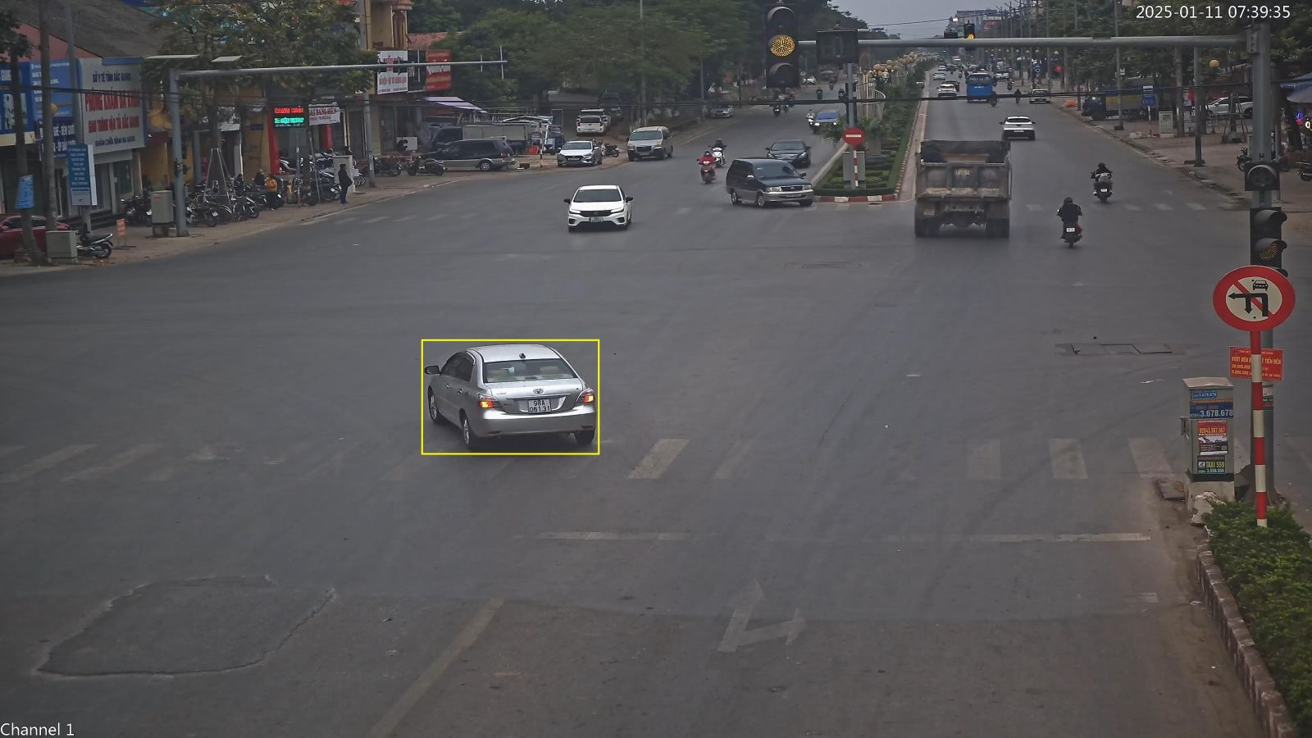
[
{
"question": "Người điều khiển ô tô màu bạc được đánh dấu bằng khung màu vàng ở gần giữa ảnh đang thực hiện hành vi nào sau đây?",
"A": "Rẽ trái tại nơi có biển báo cấm ô tô rẽ trái",
"B": "Đi thẳng qua nơi giao nhau theo hướng được phép",
"C": "Dừng xe trước vạch dành cho người đi bộ",
"D": "Chuyển làn sang trái đúng quy định",
"GT": "A",
"law": [
"QCVN_41_2024_PLB_P103C",
"ND_168_2024_D6_K4_K"
]
},
{
"question": "Theo quy định về báo hiệu đường bộ, người điều khiển ô tô màu bạc được đánh dấu bằng khung màu vàng ở gần giữa ảnh phải thực hiện như thế nào khi gặp biển số P.103c?",
"A": "Được rẽ trái nếu đã bật tín hiệu báo hướng rẽ",
"B": "Được rẽ trái khi không có phương tiện đi ngược chiều",
"C": "Không được điều khiển ô tô rẽ trái theo hướng có hiệu lực của biển báo",
"D": "Chỉ cần giảm tốc độ và quan sát trước khi rẽ trái",
"GT": "C",
"law": [
"Luat_36_2024_D11_K2_C",
"Luat_36_2024_D11_K5_A",
"QCVN_41_2024_PLB_P103C"
]
},
{
"question": "Trong trường hợp thông thường, chưa gây tai nạn giao thông, người điều khiển ô tô màu bạc được đánh dấu bằng khung màu vàng ở gần giữa ảnh rẽ trái tại nơi có biển cấm ô tô rẽ trái bị phạt tiền theo khung nào?",
"A": "Từ 400.000 đồng đến 600.000 đồng",
"B": "Từ 800.000 đồng đến 1.000.000 đồng",
"C": "Từ 4.000.000 đồng đến 6.000.000 đồng",
"D": "Từ 2.000.000 đồng đến 3.000.000 đồng",
"GT": "D",
"law": [
"ND_168_2024_D6_K4_K"
]
},
{
"question": "Ngoài tiền phạt, người điều khiển ô tô màu bạc được đánh dấu bằng khung màu vàng ở gần giữa ảnh rẽ trái tại nơi có biển cấm ô tô rẽ trái còn chịu hậu quả pháp lý nào trong trường hợp thông thường?",
"A": "Bị trừ 02 điểm giấy phép lái xe",
"B": "Bị tước quyền sử dụng giấy phép lái xe từ 10 tháng đến 12 tháng",
"C": "Không bị trừ điểm, không bị tước quyền sử dụng giấy phép lái xe và không bị tịch thu phương tiện theo điều khoản này",
"D": "Bị trừ 04 điểm giấy phép lái xe và bị tịch thu phương tiện",
"GT": "C",
"law": [
"ND_168_2024_D6_K4_K",
"ND_168_2024_D6_K16"
]
}
]
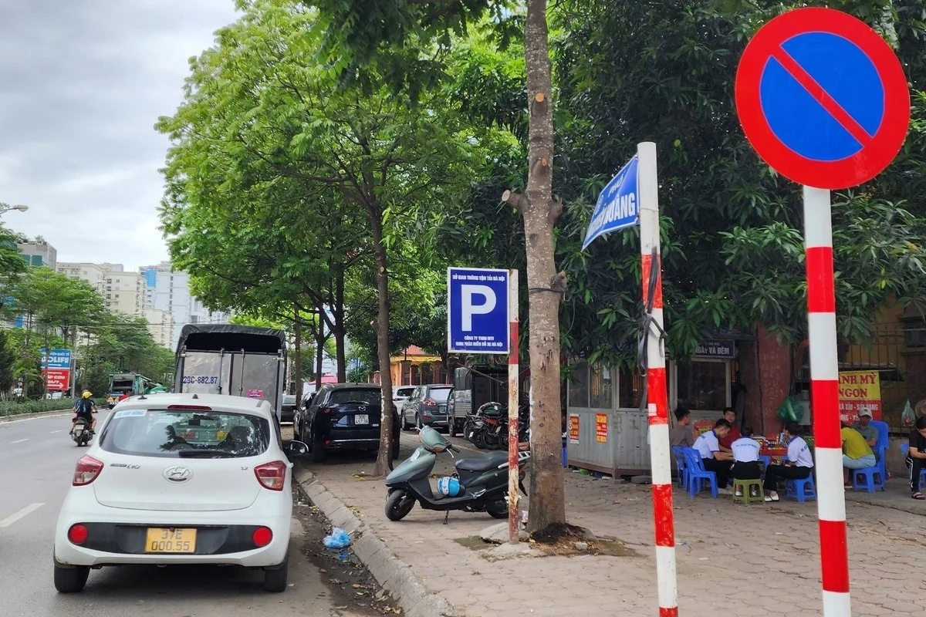
[
{
"question": "Người điều khiển ô tô màu trắng đang đỗ sát lề đường ở phía dưới bên trái ảnh thực hiện hành vi nào sau đây?",
"A": "Đỗ xe tại khu vực có biển cấm đỗ xe",
"B": "Dừng xe đúng quy định để đón hành khách",
"C": "Đỗ xe trong khu vực được biển chỉ dẫn cho phép",
"D": "Tạm dừng xe để nhường phương tiện phía trước",
"GT": "A",
"law": [
"QCVN_41_2024_PLB_P131",
"ND_168_2024_D6_K3_E"
]
},
{
"question": "Theo quy định về báo hiệu đường bộ, người điều khiển ô tô màu trắng đang đỗ sát lề đường ở phía dưới bên trái ảnh phải thực hiện như thế nào khi gặp biển số P.131?",
"A": "Được đỗ xe nếu bật đèn cảnh báo nguy hiểm",
"B": "Không được đỗ xe tại phía đường có đặt biển trong phạm vi hiệu lực của biển",
"C": "Được đỗ xe nếu bánh xe cách lề đường không quá 0,25 mét",
"D": "Chỉ không được dừng xe, còn việc đỗ xe vẫn được phép",
"GT": "B",
"law": [
"Luat_36_2024_D11_K2_C",
"Luat_36_2024_D11_K5_A",
"QCVN_41_2024_PLB_P131"
]
},
{
"question": "Trong trường hợp thông thường, chưa gây ùn tắc hoặc tai nạn giao thông, người điều khiển ô tô màu trắng đang đỗ sát lề đường ở phía dưới bên trái ảnh tại nơi có biển cấm đỗ xe bị phạt tiền theo khung nào?",
"A": "Từ 400.000 đồng đến 600.000 đồng",
"B": "Từ 600.000 đồng đến 800.000 đồng",
"C": "Từ 800.000 đồng đến 1.000.000 đồng",
"D": "Từ 2.000.000 đồng đến 3.000.000 đồng",
"GT": "C",
"law": [
"ND_168_2024_D6_K3_E"
]
},
{
"question": "Ngoài tiền phạt, người điều khiển ô tô màu trắng đang đỗ sát lề đường ở phía dưới bên trái ảnh tại nơi có biển cấm đỗ xe còn chịu hậu quả pháp lý nào trong trường hợp thông thường?",
"A": "Bị trừ 02 điểm giấy phép lái xe",
"B": "Bị tước quyền sử dụng giấy phép lái xe từ 01 tháng đến 03 tháng",
"C": "Bị trừ 04 điểm giấy phép lái xe và bị tịch thu phương tiện",
"D": "Không bị trừ điểm, không bị tước quyền sử dụng giấy phép lái xe và không bị tịch thu phương tiện theo điều khoản này",
"GT": "D",
"law": [
"ND_168_2024_D6_K3_E",
"ND_168_2024_D6_K16"
]
}
]
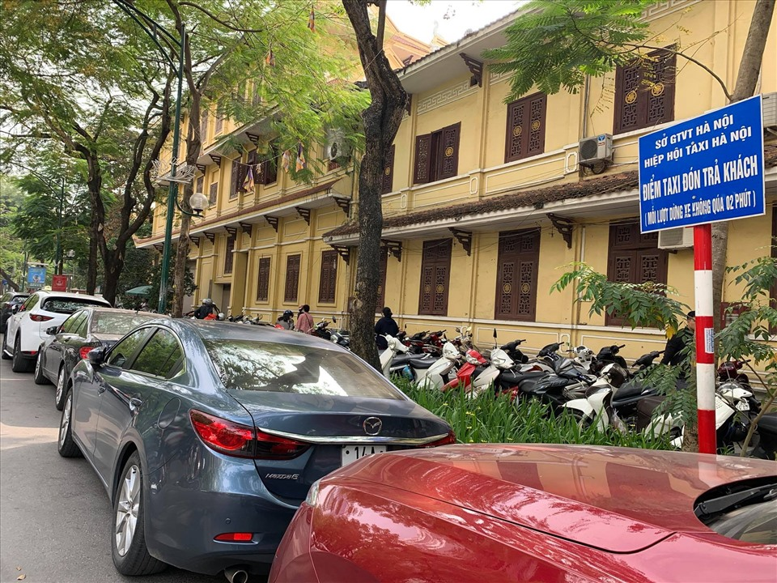
[
{
"question": "Người điều khiển ô tô màu xám ở gần giữa ảnh, đang đỗ sát khu vực có biển “Điểm taxi đón trả khách”, thực hiện hành vi nào sau đây?",
"A": "Đỗ ô tô tại điểm đón, trả khách",
"B": "Đỗ ô tô đúng khu vực dành cho mọi loại phương tiện",
"C": "Dừng ô tô trước cổng cơ quan để kiểm tra phương tiện",
"D": "Đỗ ô tô trên phần đường dành riêng cho xe buýt",
"GT": "A",
"law": [
"Luat_36_2024_D18_K4_I",
"ND_168_2024_D6_K3_DD"
]
},
{
"question": "Theo quy định hiện hành, người điều khiển ô tô màu xám ở gần giữa ảnh phải thực hiện như thế nào tại khu vực được xác định là điểm đón, trả khách?",
"A": "Được đỗ xe nếu bật đèn cảnh báo nguy hiểm",
"B": "Được đỗ xe khi không có xe taxi đang đón khách",
"C": "Không được dừng xe, đỗ xe tại điểm đón, trả khách, trừ trường hợp phương tiện được tổ chức giao thông cho phép sử dụng điểm này",
"D": "Được đỗ xe không giới hạn thời gian nếu sát lề đường",
"GT": "C",
"law": [
"Luat_36_2024_D18_K4_I"
]
},
{
"question": "Trong trường hợp thông thường, chưa gây ùn tắc hoặc tai nạn giao thông, người điều khiển ô tô màu xám ở gần giữa ảnh đỗ xe tại điểm đón, trả khách bị phạt tiền theo khung nào?",
"A": "Từ 400.000 đồng đến 600.000 đồng",
"B": "Từ 800.000 đồng đến 1.000.000 đồng",
"C": "Từ 2.000.000 đồng đến 3.000.000 đồng",
"D": "Từ 4.000.000 đồng đến 6.000.000 đồng",
"GT": "B",
"law": [
"ND_168_2024_D6_K3_DD"
]
},
{
"question": "Ngoài tiền phạt, người điều khiển ô tô màu xám ở gần giữa ảnh đỗ xe tại điểm đón, trả khách còn chịu hậu quả pháp lý nào trong trường hợp thông thường?",
"A": "Bị trừ 02 điểm giấy phép lái xe",
"B": "Bị tước quyền sử dụng giấy phép lái xe từ 01 tháng đến 03 tháng",
"C": "Bị trừ 04 điểm giấy phép lái xe và bị tịch thu phương tiện",
"D": "Không bị trừ điểm, không bị tước quyền sử dụng giấy phép lái xe và không bị tịch thu phương tiện theo điều khoản này",
"GT": "D",
"law": [
"ND_168_2024_D6_K3_DD",
"ND_168_2024_D6_K15",
"ND_168_2024_D6_K16"
]
}
]
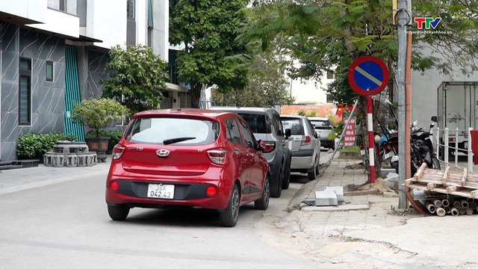
[
{
"question": "Người điều khiển ô tô màu đỏ đang đỗ sát lề đường ở gần biển báo phía bên phải ảnh thực hiện hành vi nào sau đây?",
"A": "Đỗ xe tại nơi có biển cấm đỗ xe",
"B": "Dừng xe đúng quy định để đón hành khách",
"C": "Đỗ xe tại vị trí được phép dành cho ô tô",
"D": "Tạm dừng xe để nhường phương tiện phía trước",
"GT": "A",
"law": [
"QCVN_41_2024_PLB_P131A",
"ND_168_2024_D6_K3_E"
]
},
{
"question": "Theo quy định về báo hiệu đường bộ, người điều khiển ô tô màu đỏ đang đỗ sát lề đường ở gần biển số P.131a phía bên phải ảnh phải thực hiện như thế nào?",
"A": "Được đỗ xe nếu bật đèn cảnh báo nguy hiểm",
"B": "Được đỗ xe nếu bánh xe gần nhất cách lề đường không quá 0,25 mét",
"C": "Không được đỗ xe ở phía đường đặt biển trong phạm vi có hiệu lực của biển",
"D": "Không được dừng xe nhưng vẫn được phép đỗ xe trong thời gian ngắn",
"GT": "C",
"law": [
"Luat_36_2024_D11_K2_C",
"Luat_36_2024_D11_K5_A",
"QCVN_41_2024_PLB_P131A"
]
},
{
"question": "Trong trường hợp thông thường, chưa gây ùn tắc hoặc tai nạn giao thông, người điều khiển ô tô màu đỏ đang đỗ sát lề đường ở gần biển cấm đỗ xe phía bên phải ảnh bị phạt tiền theo khung nào?",
"A": "Từ 400.000 đồng đến 600.000 đồng",
"B": "Từ 800.000 đồng đến 1.000.000 đồng",
"C": "Từ 2.000.000 đồng đến 3.000.000 đồng",
"D": "Từ 4.000.000 đồng đến 6.000.000 đồng",
"GT": "B",
"law": [
"ND_168_2024_D6_K3_E"
]
},
{
"question": "Ngoài tiền phạt, người điều khiển ô tô màu đỏ đang đỗ sát lề đường ở gần biển cấm đỗ xe phía bên phải ảnh còn chịu hậu quả pháp lý nào trong trường hợp thông thường?",
"A": "Bị trừ 02 điểm giấy phép lái xe",
"B": "Bị tước quyền sử dụng giấy phép lái xe từ 01 tháng đến 03 tháng",
"C": "Bị trừ 04 điểm giấy phép lái xe và bị tịch thu phương tiện",
"D": "Không bị trừ điểm, không bị tước quyền sử dụng giấy phép lái xe và không bị tịch thu phương tiện theo điều khoản này",
"GT": "D",
"law": [
"ND_168_2024_D6_K3_E"
]
}
]
[
{
"question": "Người điều khiển ô tô màu xám ở gần giữa ảnh, đang lưu thông qua vị trí có biển báo cấm ô tô bên phải đường, thực hiện hành vi nào sau đây?",
"A": "Đi vào đoạn đường có biển báo cấm đối với xe ô tô",
"B": "Đi đúng tuyến đường dành riêng cho xe ô tô",
"C": "Dừng xe sát lề đường để quan sát biển báo",
"D": "Chuyển làn đường đúng quy định để tránh xe đỗ",
"GT": "A",
"law": [
"QCVN_41_2024_PLB_P103A",
"ND_168_2024_D6_K5_I"
]
},
{
"question": "Theo quy định về báo hiệu đường bộ, người điều khiển ô tô màu xám ở gần giữa ảnh phải thực hiện như thế nào khi gặp biển số P.103a đặt bên phải đường?",
"A": "Được đi vào nếu đoạn đường phía trước không có phương tiện khác",
"B": "Chỉ phải giảm tốc độ và quan sát trước khi tiếp tục đi",
"C": "Được đi vào nếu bật đèn cảnh báo nguy hiểm và đi sát lề đường",
"D": "Không được điều khiển ô tô đi vào đoạn đường theo chiều có hiệu lực của biển, trừ trường hợp được pháp luật cho phép",
"GT": "D",
"law": [
"Luat_36_2024_D11_K2_C",
"Luat_36_2024_D11_K5_A",
"QCVN_41_2024_PLB_P103A"
]
},
{
"question": "Trong trường hợp thông thường, chưa gây tai nạn giao thông, người điều khiển ô tô màu xám ở gần giữa ảnh đi vào đoạn đường có biển báo cấm xe ô tô bị phạt tiền theo khung nào?",
"A": "Từ 800.000 đồng đến 1.000.000 đồng",
"B": "Từ 4.000.000 đồng đến 6.000.000 đồng",
"C": "Từ 2.000.000 đồng đến 3.000.000 đồng",
"D": "Từ 18.000.000 đồng đến 20.000.000 đồng",
"GT": "B",
"law": [
"ND_168_2024_D6_K5_I"
]
},
{
"question": "Ngoài tiền phạt, trong trường hợp thông thường, người điều khiển ô tô màu xám ở gần giữa ảnh đi vào đoạn đường có biển báo cấm xe ô tô còn chịu hậu quả pháp lý nào?",
"A": "Bị trừ 04 điểm giấy phép lái xe và bị tịch thu phương tiện",
"B": "Không bị trừ điểm nhưng bị tước quyền sử dụng giấy phép lái xe từ 10 tháng đến 12 tháng",
"C": "Bị trừ 02 điểm giấy phép lái xe, không bị tước quyền sử dụng giấy phép lái xe theo điều khoản này",
"D": "Bị trừ 06 điểm giấy phép lái xe và bị tước quyền sử dụng giấy phép lái xe",
"GT": "C",
"law": [
"ND_168_2024_D6_K5_I",
"ND_168_2024_D6_K16_A"
]
}
]
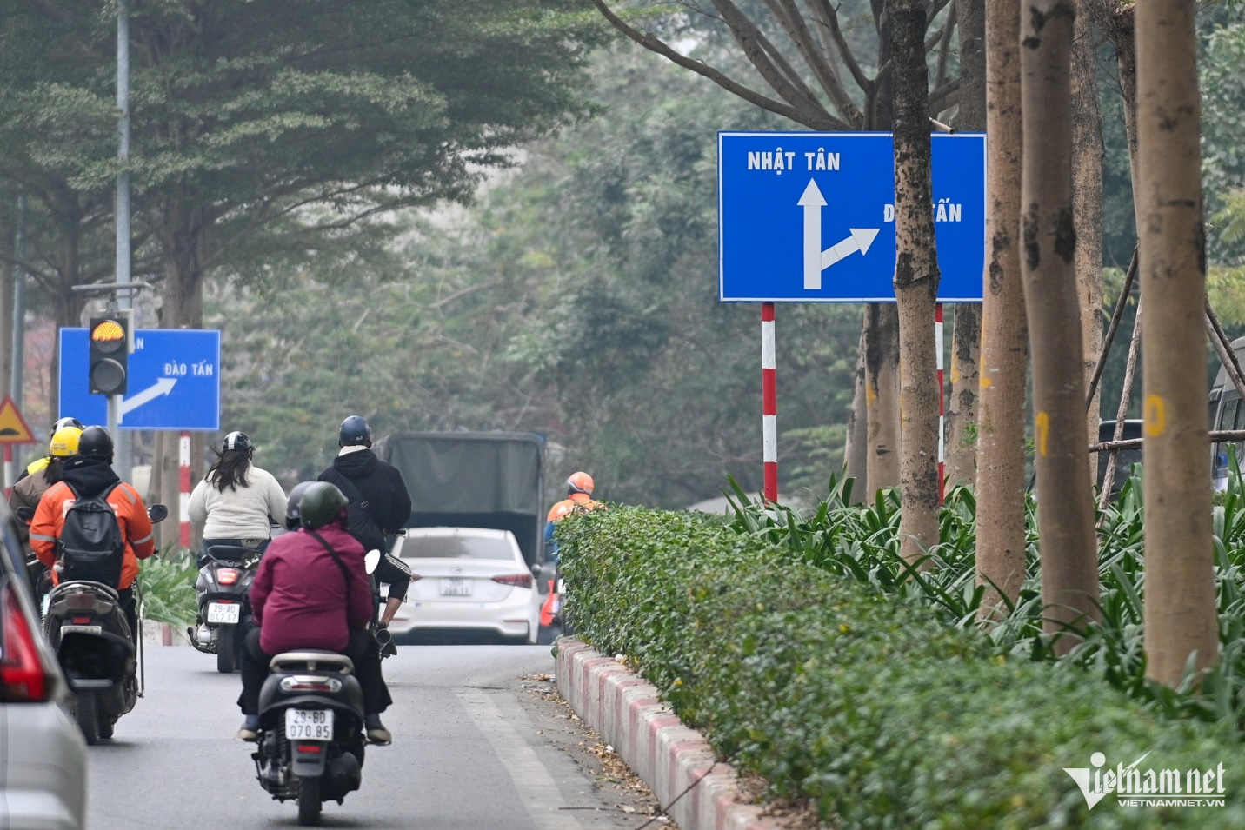
???????????????????????????????????????????????????
-
-
-
-
-
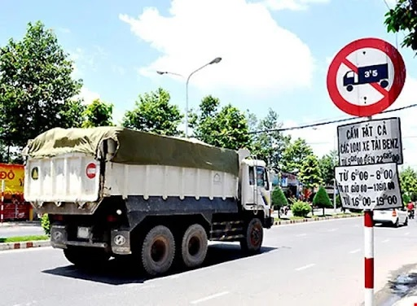
[
{
"question": "Đối với xe ô tô tải tự đổ màu trắng ở phía bên trái ảnh đang đi qua vị trí có biển hạn chế xe tải 3,5 tấn theo khung giờ, nhận định nào phù hợp nhất chỉ từ ảnh tĩnh?",
"A": "Chắc chắn xe vi phạm vì mọi xe tải đều bị cấm vào đoạn đường này",
"B": "Chắc chắn xe không vi phạm vì thùng xe không chở đầy hàng",
"C": "Chưa đủ căn cứ kết luận xe vi phạm vì không xác định được khối lượng chuyên chở theo giấy chứng nhận kiểm định và thời điểm xe đi qua",
"D": "Xe chỉ vi phạm nếu tổng khối lượng của xe vượt quá 3,5 tấn",
"GT": "C",
"law": [
"QCVN_41_2024_PLB_P106B",
"QCVN_41_2024_PLF_S508"
]
},
{
"question": "Người điều khiển xe ô tô tải tự đổ màu trắng ở phía bên trái ảnh phải thực hiện như thế nào nếu khối lượng chuyên chở theo giấy chứng nhận kiểm định của xe lớn hơn 3,5 tấn và xe đi qua trong khung giờ cấm ghi trên biển phụ?",
"A": "Không được đi vào đoạn đường theo chiều có hiệu lực của biển, trừ trường hợp được pháp luật cho phép",
"B": "Được đi vào nếu khối lượng hàng hóa thực tế đang chở không quá 3,5 tấn",
"C": "Được đi vào nếu xe chạy sát mép đường bên phải và bật đèn cảnh báo",
"D": "Chỉ phải giảm tốc độ trước khi đi qua vị trí đặt biển báo",
"GT": "A",
"law": [
"Luat_36_2024_D11_K2_C",
"Luat_36_2024_D11_K5_A",
"QCVN_41_2024_PLB_P106B",
"QCVN_41_2024_PLF_S508"
]
},
{
"question": "Trong trường hợp xe ô tô tải tự đổ màu trắng ở phía bên trái ảnh có khối lượng chuyên chở theo giấy chứng nhận kiểm định lớn hơn 3,5 tấn, đi vào đoạn đường trong khung giờ cấm và chưa gây tai nạn giao thông, người điều khiển bị phạt tiền theo khung nào?",
"A": "Từ 800.000 đồng đến 1.000.000 đồng",
"B": "Từ 2.000.000 đồng đến 3.000.000 đồng",
"C": "Từ 4.000.000 đồng đến 6.000.000 đồng",
"D": "Từ 18.000.000 đồng đến 20.000.000 đồng",
"GT": "C",
"law": [
"ND_168_2024_D6_K5_I",
"QCVN_41_2024_PLB_P106B",
"QCVN_41_2024_PLF_S508"
]
},
{
"question": "Ngoài tiền phạt, trong trường hợp xe ô tô tải tự đổ màu trắng ở phía bên trái ảnh có khối lượng chuyên chở theo giấy chứng nhận kiểm định lớn hơn 3,5 tấn và đi vào đoạn đường trong khung giờ cấm, người điều khiển còn chịu hậu quả pháp lý nào?",
"A": "Bị trừ 04 điểm giấy phép lái xe và bị tịch thu phương tiện",
"B": "Không bị trừ điểm nhưng bị tước quyền sử dụng giấy phép lái xe từ 10 tháng đến 12 tháng",
"C": "Bị trừ 06 điểm giấy phép lái xe và bị tước quyền sử dụng giấy phép lái xe",
"D": "Bị trừ 02 điểm giấy phép lái xe, không bị tước quyền sử dụng giấy phép lái xe theo điều khoản này",
"GT": "D",
"law": [
"ND_168_2024_D6_K5_I",
"ND_168_2024_D6_K16_A"
]
}
]
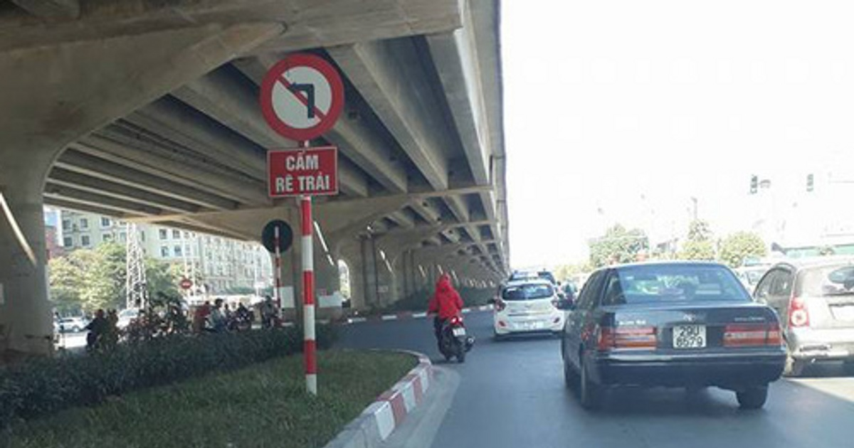
[
{
"question": "Người điều khiển xe máy mặc áo màu đỏ ở gần giữa ảnh đang thực hiện hành vi nào sau đây?",
"A": "Rẽ trái tại nơi có biển báo cấm rẽ trái",
"B": "Đi thẳng theo hướng được phép lưu thông",
"C": "Dừng xe sát dải phân cách để quan sát",
"D": "Chuyển làn sang phải đúng quy định",
"GT": "A",
"law": [
"QCVN_41_2024_PLB_P123A",
"ND_168_2024_D7_K3_A"
]
},
{
"question": "Theo quy định về báo hiệu đường bộ, người điều khiển xe máy mặc áo màu đỏ ở gần giữa ảnh phải thực hiện như thế nào khi gặp biển cấm rẽ trái?",
"A": "Được rẽ trái nếu đã bật tín hiệu báo hướng rẽ",
"B": "Chỉ được rẽ trái khi không có phương tiện đi ngược chiều",
"C": "Không được rẽ trái theo hướng có hiệu lực của biển báo, trừ xe ưu tiên theo quy định",
"D": "Được rẽ trái sau khi giảm tốc độ và quan sát an toàn",
"GT": "C",
"law": [
"Luat_36_2024_D11_K2_C",
"Luat_36_2024_D11_K5_A",
"QCVN_41_2024_PLB_P123A"
]
},
{
"question": "Trong trường hợp thông thường, chưa gây tai nạn giao thông, người điều khiển xe máy mặc áo màu đỏ ở gần giữa ảnh rẽ trái tại nơi có biển cấm rẽ trái bị phạt tiền theo khung nào?",
"A": "Từ 200.000 đồng đến 400.000 đồng",
"B": "Từ 400.000 đồng đến 600.000 đồng",
"C": "Từ 800.000 đồng đến 1.000.000 đồng",
"D": "Từ 600.000 đồng đến 800.000 đồng",
"GT": "D",
"law": [
"ND_168_2024_D7_K3_A"
]
},
{
"question": "Ngoài tiền phạt, người điều khiển xe máy mặc áo màu đỏ ở gần giữa ảnh rẽ trái tại nơi có biển cấm rẽ trái còn chịu hậu quả pháp lý nào trong trường hợp thông thường?",
"A": "Bị trừ 02 điểm giấy phép lái xe nhưng không bị tước quyền sử dụng giấy phép lái xe",
"B": "Không bị trừ điểm, không bị tước quyền sử dụng giấy phép lái xe và không bị tịch thu phương tiện theo điều khoản này",
"C": "Bị trừ 04 điểm giấy phép lái xe và bị tịch thu phương tiện",
"D": "Bị tước quyền sử dụng giấy phép lái xe từ 10 tháng đến 12 tháng",
"GT": "B",
"law": [
"ND_168_2024_D7_K3_A"
]
}
]
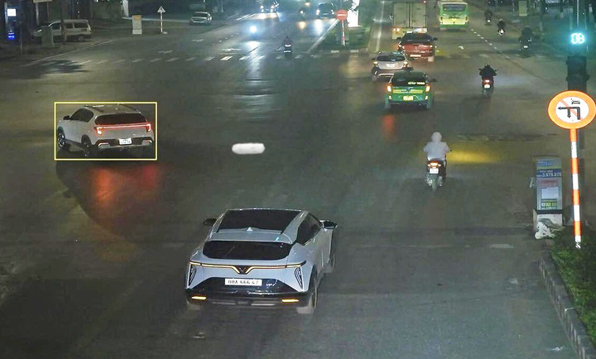
[
{
"question": "Người điều khiển ô tô màu trắng được đánh dấu bằng khung màu vàng ở phía bên trái ảnh đang thực hiện hành vi nào sau đây?",
"A": "Rẽ trái tại nơi có biển báo cấm ô tô rẽ trái",
"B": "Đi thẳng qua nơi giao nhau theo hướng được phép",
"C": "Dừng xe trước vạch dành cho người đi bộ",
"D": "Chuyển làn sang trái đúng quy định",
"GT": "A",
"law": [
"QCVN_41_2024_PLB_P103C",
"ND_168_2024_D6_K4_K"
]
},
{
"question": "Theo quy định về báo hiệu đường bộ, người điều khiển ô tô màu trắng được đánh dấu bằng khung màu vàng ở phía bên trái ảnh phải thực hiện như thế nào khi gặp biển cấm ô tô rẽ trái?",
"A": "Được rẽ trái nếu đã bật tín hiệu báo hướng rẽ",
"B": "Không được điều khiển ô tô rẽ trái theo hướng có hiệu lực của biển báo",
"C": "Được rẽ trái khi không có phương tiện đi ngược chiều",
"D": "Chỉ cần giảm tốc độ và quan sát trước khi rẽ trái",
"GT": "B",
"law": [
"Luat_36_2024_D11_K2_C",
"Luat_36_2024_D11_K5_A",
"QCVN_41_2024_PLB_P103C"
]
},
{
"question": "Trong trường hợp thông thường, chưa gây tai nạn giao thông, người điều khiển ô tô màu trắng được đánh dấu bằng khung màu vàng ở phía bên trái ảnh rẽ trái tại nơi có biển cấm ô tô rẽ trái bị phạt tiền theo khung nào?",
"A": "Từ 400.000 đồng đến 600.000 đồng",
"B": "Từ 800.000 đồng đến 1.000.000 đồng",
"C": "Từ 2.000.000 đồng đến 3.000.000 đồng",
"D": "Từ 4.000.000 đồng đến 6.000.000 đồng",
"GT": "C",
"law": [
"ND_168_2024_D6_K4_K"
]
},
{
"question": "Ngoài tiền phạt, người điều khiển ô tô màu trắng được đánh dấu bằng khung màu vàng ở phía bên trái ảnh rẽ trái tại nơi có biển cấm ô tô rẽ trái còn chịu hậu quả pháp lý nào trong trường hợp thông thường?",
"A": "Bị trừ 02 điểm giấy phép lái xe nhưng không bị tước quyền sử dụng giấy phép lái xe",
"B": "Bị tước quyền sử dụng giấy phép lái xe từ 01 tháng đến 03 tháng",
"C": "Bị trừ 04 điểm giấy phép lái xe và bị tịch thu phương tiện",
"D": "Không bị trừ điểm, không bị tước quyền sử dụng giấy phép lái xe và không bị tịch thu phương tiện theo điều khoản này",
"GT": "D",
"law": [
"ND_168_2024_D6_K4_K"
]
}
]
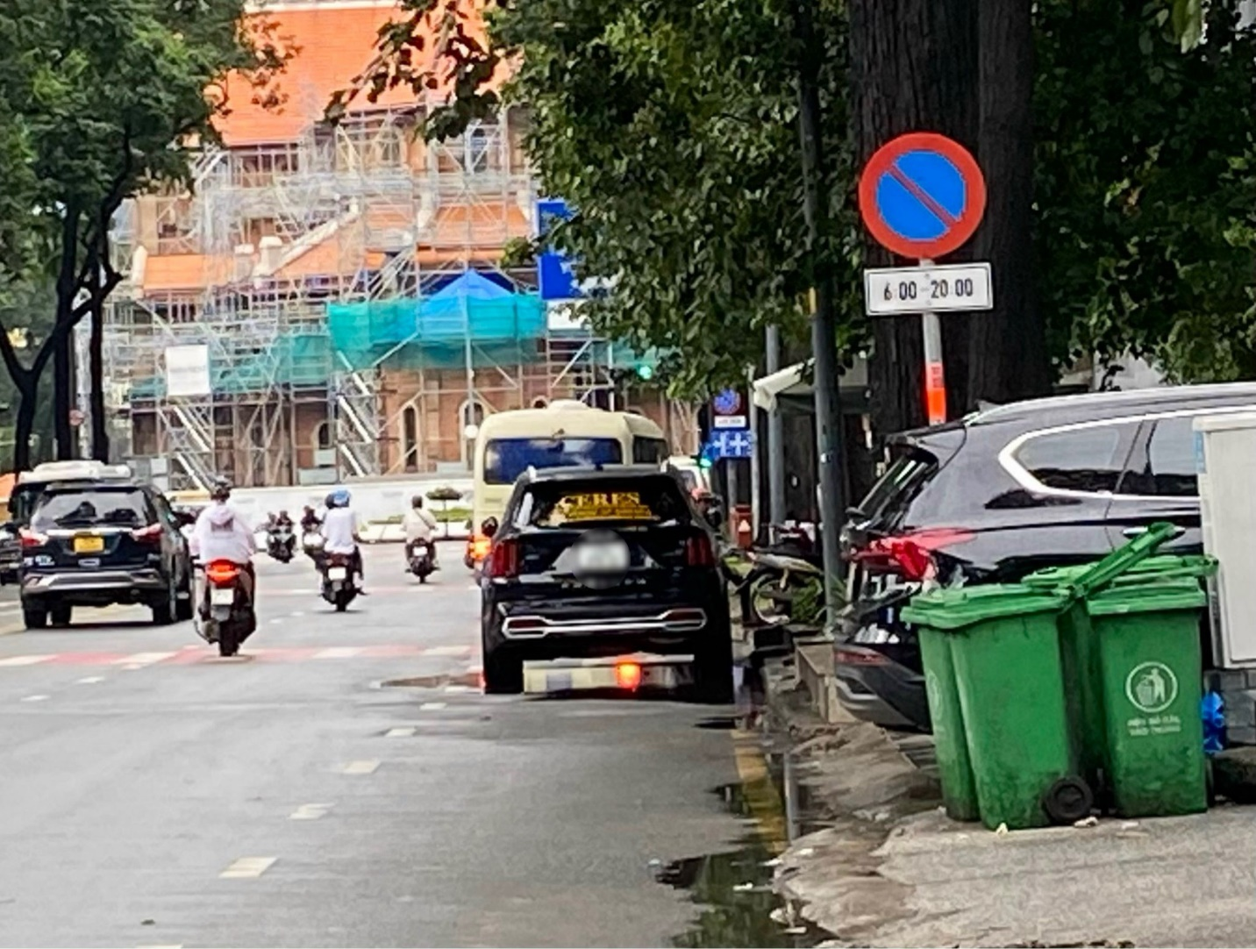
[
{
"question": "Đối với ô tô màu đen đang đỗ sát lề đường phía bên phải ảnh, gần biển báo có biển phụ ghi “6:00 - 20:00”, nhận định nào sau đây phù hợp nhất?",
"A": "Chắc chắn ô tô đỗ xe đúng quy định vì nằm sát lề đường",
"B": "Chắc chắn ô tô vi phạm vì biển cấm đỗ xe có hiệu lực cả ngày",
"C": "Chưa đủ căn cứ kết luận vi phạm vì ảnh không xác định được thời điểm ô tô đỗ tại vị trí này",
"D": "Ô tô được phép đỗ vì biển báo chỉ áp dụng đối với xe máy",
"GT": "C",
"law": [
"QCVN_41_2024_PLB_P131A",
"QCVN_41_2024_PLF_S508"
]
},
{
"question": "Người điều khiển ô tô màu đen đang đỗ sát lề đường phía bên phải ảnh phải thực hiện như thế nào nếu đỗ xe tại vị trí này trong khoảng từ 06 giờ đến 20 giờ?",
"A": "Không được đỗ xe ở phía đường đặt biển trong phạm vi và thời gian có hiệu lực của biển báo",
"B": "Được đỗ xe nếu bật đèn cảnh báo nguy hiểm và không rời khỏi xe",
"C": "Được đỗ xe nếu bánh xe gần nhất cách lề đường không quá 0,25 mét",
"D": "Chỉ không được dừng xe, còn việc đỗ xe vẫn được phép",
"GT": "A",
"law": [
"Luat_36_2024_D11_K2_C",
"Luat_36_2024_D11_K5_A",
"QCVN_41_2024_PLB_P131A",
"QCVN_41_2024_PLF_S508"
]
},
{
"question": "Trong trường hợp người điều khiển ô tô màu đen đang đỗ sát lề đường phía bên phải ảnh đỗ xe tại vị trí này trong khoảng từ 06 giờ đến 20 giờ và chưa gây tai nạn giao thông, mức phạt tiền là bao nhiêu?",
"A": "Từ 400.000 đồng đến 600.000 đồng",
"B": "Từ 600.000 đồng đến 800.000 đồng",
"C": "Từ 2.000.000 đồng đến 3.000.000 đồng",
"D": "Từ 800.000 đồng đến 1.000.000 đồng",
"GT": "D",
"law": [
"ND_168_2024_D6_K3_E"
]
},
{
"question": "Ngoài tiền phạt, trong trường hợp người điều khiển ô tô màu đen đang đỗ sát lề đường phía bên phải ảnh đỗ xe tại vị trí này trong khoảng từ 06 giờ đến 20 giờ, hậu quả pháp lý nào sau đây được áp dụng?",
"A": "Bị trừ 02 điểm giấy phép lái xe nhưng không bị tước giấy phép lái xe",
"B": "Không bị trừ điểm, không bị tước quyền sử dụng giấy phép lái xe và không bị tịch thu phương tiện theo điều khoản này",
"C": "Bị tước quyền sử dụng giấy phép lái xe từ 01 tháng đến 03 tháng",
"D": "Bị trừ 04 điểm giấy phép lái xe và bị tịch thu phương tiện",
"GT": "B",
"law": [
"ND_168_2024_D6_K3_E"
]
}
]
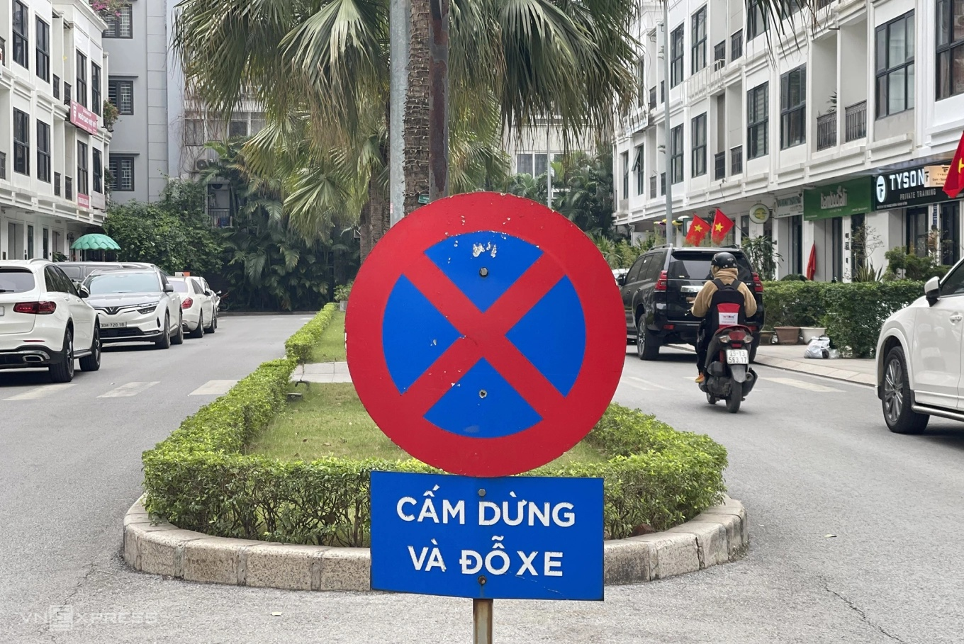
[
{
"question": "Nhóm các xe ô tô đang đỗ sát lề đường bên trái ảnh thực hiện hành vi nào sau đây?",
"A": "Đỗ xe tại khu vực có biển cấm dừng xe và đỗ xe",
"B": "Đỗ xe đúng khu vực được dành riêng cho ô tô",
"C": "Dừng xe theo hiệu lệnh của người điều khiển giao thông",
"D": "Tạm dừng xe để nhường phương tiện đang lưu thông",
"GT": "A",
"law": [
"QCVN_41_2024_PLB_P130",
"ND_168_2024_D6_K3_E"
]
},
{
"question": "Theo quy định về báo hiệu đường bộ, người điều khiển các xe ô tô đang đỗ sát lề đường bên trái ảnh phải thực hiện như thế nào khi gặp biển số P.130?",
"A": "Được đỗ xe nếu bật đèn cảnh báo nguy hiểm",
"B": "Được dừng xe trong thời gian ngắn nhưng không được đỗ xe",
"C": "Không được dừng xe và đỗ xe ở phía đường chịu hiệu lực của biển báo",
"D": "Được đỗ xe nếu bánh xe gần nhất cách lề đường không quá 0,25 mét",
"GT": "C",
"law": [
"Luat_36_2024_D11_K2_C",
"Luat_36_2024_D11_K5_A",
"QCVN_41_2024_PLB_P130"
]
},
{
"question": "Trong trường hợp thông thường, chưa gây ùn tắc hoặc tai nạn giao thông, người điều khiển mỗi xe trong nhóm các xe ô tô đang đỗ sát lề đường bên trái ảnh tại nơi có biển cấm dừng xe và đỗ xe bị phạt tiền theo khung nào?",
"A": "Từ 400.000 đồng đến 600.000 đồng",
"B": "Từ 600.000 đồng đến 800.000 đồng",
"C": "Từ 2.000.000 đồng đến 3.000.000 đồng",
"D": "Từ 800.000 đồng đến 1.000.000 đồng",
"GT": "D",
"law": [
"ND_168_2024_D6_K3_E"
]
},
{
"question": "Ngoài tiền phạt, trong trường hợp thông thường, người điều khiển mỗi xe trong nhóm các xe ô tô đang đỗ sát lề đường bên trái ảnh tại nơi có biển cấm dừng xe và đỗ xe còn chịu hậu quả pháp lý nào?",
"A": "Bị trừ 02 điểm giấy phép lái xe",
"B": "Không bị trừ điểm, không bị tước quyền sử dụng giấy phép lái xe và không bị tịch thu phương tiện theo điều khoản này",
"C": "Bị tước quyền sử dụng giấy phép lái xe từ 01 tháng đến 03 tháng",
"D": "Bị trừ 04 điểm giấy phép lái xe và bị tịch thu phương tiện",
"GT": "B",
"law": [
"ND_168_2024_D6_K3_E"
]
}
]

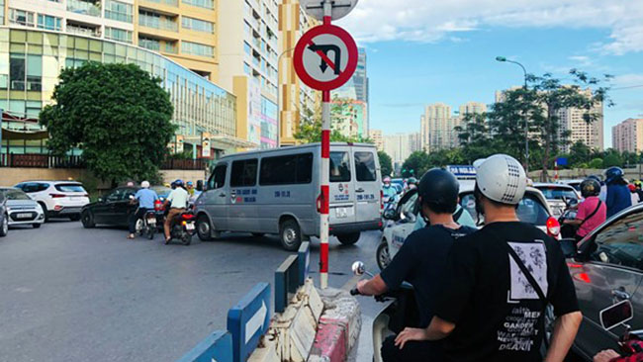
[
{
"question": "Người điều khiển xe ô tô khách màu xám ở gần giữa ảnh đang thực hiện hành vi nào sau đây?",
"A": "Rẽ trái tại nơi có biển báo cấm rẽ trái",
"B": "Quay đầu xe tại nơi có biển báo cấm quay đầu xe",
"C": "Đi thẳng theo hướng được phép lưu thông",
"D": "Dừng xe giữa nơi đường giao nhau",
"GT": "A",
"law": [
"QCVN_41_2024_PLB_P123A",
"ND_168_2024_D6_K4_K"
]
},
{
"question": "Theo quy định về báo hiệu đường bộ, người điều khiển xe ô tô khách màu xám ở gần giữa ảnh phải thực hiện như thế nào khi gặp biển cấm rẽ trái?",
"A": "Được rẽ trái nếu đã bật tín hiệu báo hướng rẽ",
"B": "Được rẽ trái khi không có phương tiện đi ngược chiều",
"C": "Chỉ cần giảm tốc độ trước khi rẽ trái",
"D": "Không được rẽ trái theo hướng có hiệu lực của biển báo",
"GT": "D",
"law": [
"Luat_36_2024_D11_K2_C",
"Luat_36_2024_D11_K5_A",
"QCVN_41_2024_PLB_P123A"
]
},
{
"question": "Trong trường hợp thông thường, chưa gây tai nạn hoặc ùn tắc giao thông, người điều khiển xe ô tô khách màu xám ở gần giữa ảnh rẽ trái tại nơi có biển cấm rẽ trái bị phạt tiền theo khung nào?",
"A": "Từ 400.000 đồng đến 600.000 đồng",
"B": "Từ 800.000 đồng đến 1.000.000 đồng",
"C": "Từ 2.000.000 đồng đến 3.000.000 đồng",
"D": "Từ 4.000.000 đồng đến 6.000.000 đồng",
"GT": "C",
"law": [
"ND_168_2024_D6_K4_K"
]
},
{
"question": "Ngoài tiền phạt, người điều khiển xe ô tô khách màu xám ở gần giữa ảnh rẽ trái tại nơi có biển cấm rẽ trái còn chịu hậu quả pháp lý nào trong trường hợp thông thường?",
"A": "Bị trừ 02 điểm giấy phép lái xe",
"B": "Không bị trừ điểm, không bị tước quyền sử dụng giấy phép lái xe và không bị tịch thu phương tiện theo điều khoản này",
"C": "Bị tước quyền sử dụng giấy phép lái xe từ 01 tháng đến 03 tháng",
"D": "Bị trừ 04 điểm giấy phép lái xe và bị tịch thu phương tiện",
"GT": "B",
"law": [
"ND_168_2024_D6_K4_K"
]
}
]
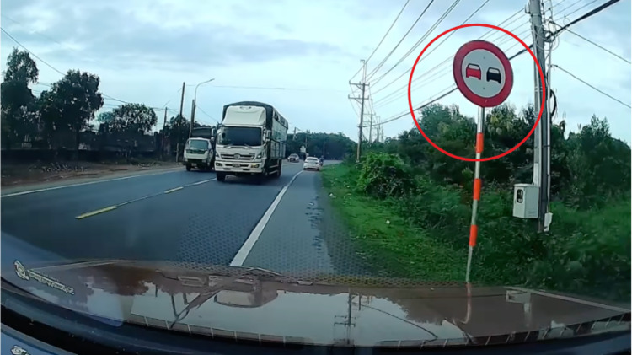
[
{
"question": "Đối với xe ô tô tải lớn màu trắng ở gần giữa ảnh, nhận định nào sau đây phù hợp nhất khi chỉ căn cứ vào hướng xe và mặt biển báo có thể quan sát?",
"A": "Chắc chắn xe đang vượt tại đoạn đường có biển cấm vượt",
"B": "Chắc chắn xe được phép vượt vì là xe ô tô tải",
"C": "Chưa đủ căn cứ kết luận xe vi phạm vì xe đang đi ở chiều đối diện với mặt biển báo được nhìn thấy trong ảnh",
"D": "Xe vi phạm vì mọi xe tải đều bị cấm lưu thông qua đoạn đường này",
"GT": "C",
"law": [
"QCVN_41_2024_PLB_P125"
]
},
{
"question": "Theo quy định về báo hiệu đường bộ, người điều khiển xe ô tô tải lớn màu trắng ở gần giữa ảnh phải thực hiện như thế nào nếu lưu thông theo chiều có hiệu lực của biển số P.125?",
"A": "Không được vượt xe cơ giới khác trong phạm vi có hiệu lực của biển báo",
"B": "Được vượt nếu đã bật tín hiệu báo hướng rẽ",
"C": "Được vượt xe tải nhưng không được vượt xe con",
"D": "Chỉ phải giảm tốc độ trước khi thực hiện việc vượt xe",
"GT": "A",
"law": [
"Luat_36_2024_D11_K2_C",
"Luat_36_2024_D11_K5_A",
"QCVN_41_2024_PLB_P125"
]
},
{
"question": "Trong trường hợp người điều khiển xe ô tô tải lớn màu trắng ở gần giữa ảnh vượt xe tại đoạn đường có biển cấm vượt đang có hiệu lực và chưa gây tai nạn giao thông, mức phạt tiền được áp dụng là bao nhiêu?",
"A": "Từ 800.000 đồng đến 1.000.000 đồng",
"B": "Từ 2.000.000 đồng đến 3.000.000 đồng",
"C": "Từ 6.000.000 đồng đến 8.000.000 đồng",
"D": "Từ 4.000.000 đồng đến 6.000.000 đồng",
"GT": "D",
"law": [
"ND_168_2024_D6_K5_A"
]
},
{
"question": "Ngoài tiền phạt, trong trường hợp người điều khiển xe ô tô tải lớn màu trắng ở gần giữa ảnh vượt xe tại đoạn đường có biển cấm vượt đang có hiệu lực, hậu quả pháp lý nào được áp dụng?",
"A": "Bị trừ 04 điểm giấy phép lái xe và bị tước quyền sử dụng giấy phép lái xe",
"B": "Bị trừ 02 điểm giấy phép lái xe, không bị tước quyền sử dụng giấy phép lái xe theo điều khoản này",
"C": "Không bị trừ điểm nhưng bị tước quyền sử dụng giấy phép lái xe từ 10 tháng đến 12 tháng",
"D": "Bị trừ 06 điểm giấy phép lái xe và bị tịch thu phương tiện",
"GT": "B",
"law": [
"ND_168_2024_D6_K5_A",
"ND_168_2024_D6_K16_A"
]
}
]
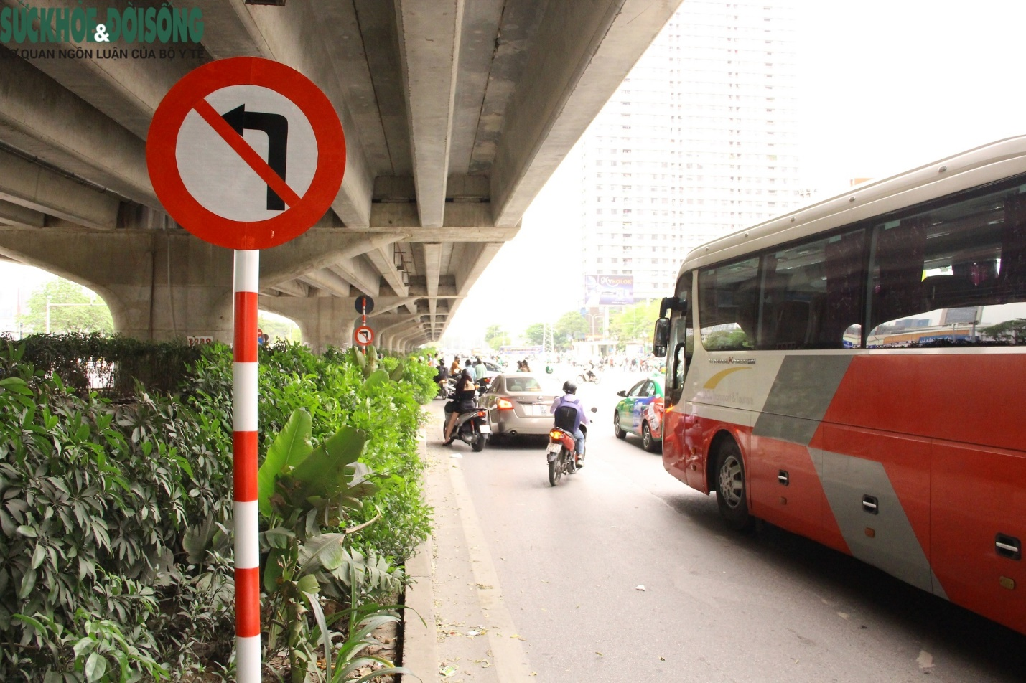
[
{
"question": "Người điều khiển xe ô tô khách màu trắng và đỏ ở phía bên phải ảnh đang thực hiện hành vi nào sau đây?",
"A": "Đi thẳng qua đoạn đường có biển cấm rẽ trái",
"B": "Rẽ trái tại nơi có biển báo cấm rẽ trái",
"C": "Quay đầu xe tại vị trí có biển cấm quay đầu",
"D": "Dừng xe sát dải phân cách để đón hành khách",
"GT": "A",
"law": [
"QCVN_41_2024_PLB_P123A"
]
},
{
"question": "Theo ý nghĩa của biển báo đặt bên trái đường, người điều khiển xe ô tô khách màu trắng và đỏ ở phía bên phải ảnh phải chấp hành quy tắc nào?",
"A": "Không được đi thẳng qua vị trí đặt biển báo",
"B": "Không được rẽ trái theo hướng có hiệu lực của biển báo",
"C": "Không được rẽ phải nhưng vẫn được rẽ trái",
"D": "Không được lưu thông bằng xe ô tô khách qua đoạn đường này",
"GT": "B",
"law": [
"Luat_36_2024_D11_K2_C",
"Luat_36_2024_D11_K5_A",
"QCVN_41_2024_PLB_P123A"
]
},
{
"question": "Chỉ căn cứ vào việc người điều khiển xe ô tô khách màu trắng và đỏ ở phía bên phải ảnh đi thẳng qua nơi có biển cấm rẽ trái, mức phạt tiền nào được áp dụng trong trường hợp không có vi phạm khác?",
"A": "Từ 400.000 đồng đến 600.000 đồng",
"B": "Từ 800.000 đồng đến 1.000.000 đồng",
"C": "Từ 2.000.000 đồng đến 3.000.000 đồng",
"D": "Không bị phạt tiền vì biển cấm rẽ trái không cấm phương tiện đi thẳng",
"GT": "D",
"law": [
"QCVN_41_2024_PLB_P123A"
]
},
{
"question": "Ngoài việc không bị phạt tiền, người điều khiển xe ô tô khách màu trắng và đỏ ở phía bên phải ảnh đi thẳng qua nơi chỉ có biển cấm rẽ trái có chịu hậu quả pháp lý nào trong trường hợp không có vi phạm khác không?",
"A": "Bị trừ 02 điểm giấy phép lái xe",
"B": "Bị tước quyền sử dụng giấy phép lái xe từ 01 tháng đến 03 tháng",
"C": "Không bị trừ điểm, không bị tước quyền sử dụng giấy phép lái xe và không bị tịch thu phương tiện",
"D": "Bị trừ 04 điểm giấy phép lái xe và bị tạm giữ phương tiện",
"GT": "C",
"law": [
"QCVN_41_2024_PLB_P123A"
]
}
]
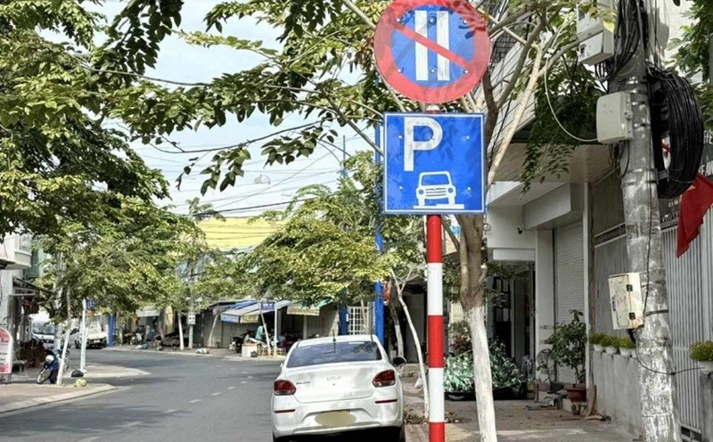
[
{
"question": "Đối với ô tô màu trắng đang đỗ sát lề đường ở gần giữa ảnh, nhận định nào sau đây phù hợp nhất?",
"A": "Chắc chắn xe vi phạm vì biển báo cấm đỗ xe có hiệu lực vào mọi ngày",
"B": "Chắc chắn xe đỗ đúng quy định vì phía dưới có biển chỉ dẫn nơi đỗ xe",
"C": "Xe đang đỗ tại vị trí có biển cấm đỗ xe vào ngày chẵn nhưng chưa đủ căn cứ kết luận vi phạm vì ảnh không cho biết ngày chụp",
"D": "Xe vi phạm vì biển báo chỉ cho phép xe máy đỗ tại vị trí này",
"GT": "C",
"law": [
"QCVN_41_2024_PLB_P131C",
"QCVN_41_2024_PLB_I408"
]
},
{
"question": "Người điều khiển ô tô màu trắng đang đỗ sát lề đường ở gần giữa ảnh phải thực hiện như thế nào nếu thời điểm đỗ xe rơi vào ngày chẵn trong tháng?",
"A": "Không được đỗ xe ở phía đường đặt biển trong phạm vi có hiệu lực của biển báo",
"B": "Được đỗ xe nếu bật đèn cảnh báo nguy hiểm và không rời khỏi xe",
"C": "Được đỗ xe vì biển chỉ dẫn nơi đỗ xe luôn được ưu tiên hơn biển cấm",
"D": "Chỉ không được dừng xe, còn việc đỗ xe vẫn được phép",
"GT": "A",
"law": [
"Luat_36_2024_D11_K2_C",
"Luat_36_2024_D11_K5_A",
"QCVN_41_2024_PLB_P131C"
]
},
{
"question": "Trong trường hợp người điều khiển ô tô màu trắng đang đỗ sát lề đường ở gần giữa ảnh đỗ xe vào ngày chẵn trong phạm vi có hiệu lực của biển cấm và chưa gây tai nạn giao thông, mức phạt tiền là bao nhiêu?",
"A": "Từ 400.000 đồng đến 600.000 đồng",
"B": "Từ 600.000 đồng đến 800.000 đồng",
"C": "Từ 2.000.000 đồng đến 3.000.000 đồng",
"D": "Từ 800.000 đồng đến 1.000.000 đồng",
"GT": "D",
"law": [
"ND_168_2024_D6_K3_E",
"QCVN_41_2024_PLB_P131C"
]
},
{
"question": "Ngoài tiền phạt, trong trường hợp người điều khiển ô tô màu trắng đang đỗ sát lề đường ở gần giữa ảnh đỗ xe vào ngày chẵn trong phạm vi có hiệu lực của biển cấm, hậu quả pháp lý nào sau đây được áp dụng?",
"A": "Bị trừ 02 điểm giấy phép lái xe",
"B": "Bị tước quyền sử dụng giấy phép lái xe từ 01 tháng đến 03 tháng",
"C": "Không bị trừ điểm, không bị tước quyền sử dụng giấy phép lái xe và không bị tịch thu phương tiện theo điều khoản này",
"D": "Bị trừ 04 điểm giấy phép lái xe và bị tịch thu phương tiện",
"GT": "C",
"law": [
"ND_168_2024_D6_K3_E"
]
}
]
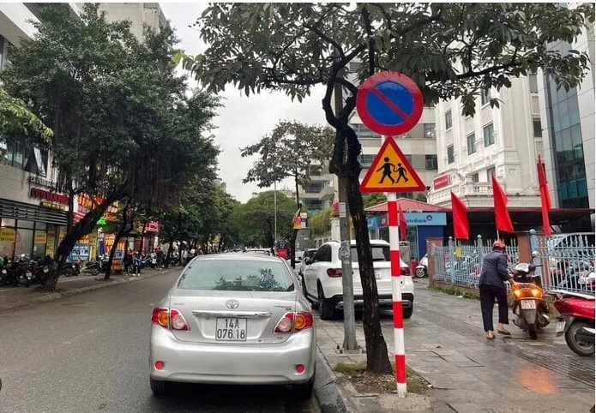
[
{
"question": "Người điều khiển ô tô màu bạc đang đỗ sát lề đường ở gần giữa ảnh thực hiện hành vi nào sau đây?",
"A": "Đỗ xe tại nơi có biển cấm đỗ xe",
"B": "Dừng xe tạm thời để đón người rồi tiếp tục di chuyển",
"C": "Đỗ xe đúng khu vực được phép dành cho ô tô",
"D": "Dừng xe theo hiệu lệnh của người điều khiển giao thông",
"GT": "A",
"law": [
"QCVN_41_2024_PLB_P131A",
"ND_168_2024_D6_K3_E"
]
},
{
"question": "Theo quy định về báo hiệu đường bộ, người điều khiển ô tô màu bạc đang đỗ sát lề đường ở gần giữa ảnh phải thực hiện như thế nào nếu xe nằm trong phạm vi có hiệu lực của biển số P.131a?",
"A": "Được đỗ xe nếu bật đèn cảnh báo nguy hiểm",
"B": "Được đỗ xe nếu bánh xe gần nhất cách lề đường không quá 0,25 mét",
"C": "Không được đỗ xe ở phía đường đặt biển trong phạm vi có hiệu lực của biển",
"D": "Không được dừng xe nhưng vẫn được phép đỗ xe trong thời gian ngắn",
"GT": "C",
"law": [
"Luat_36_2024_D11_K2_C",
"Luat_36_2024_D11_K5_A",
"QCVN_41_2024_PLB_P131A"
]
},
{
"question": "Trong trường hợp người điều khiển ô tô màu bạc đang đỗ sát lề đường ở gần giữa ảnh thực tế đỗ xe trong phạm vi có hiệu lực của biển cấm đỗ xe và chưa gây tai nạn giao thông, người điều khiển bị phạt tiền theo khung nào?",
"A": "Từ 400.000 đồng đến 600.000 đồng",
"B": "Từ 600.000 đồng đến 800.000 đồng",
"C": "Từ 2.000.000 đồng đến 3.000.000 đồng",
"D": "Từ 800.000 đồng đến 1.000.000 đồng",
"GT": "D",
"law": [
"ND_168_2024_D6_K3_E"
]
},
{
"question": "Ngoài tiền phạt, trong trường hợp người điều khiển ô tô màu bạc đang đỗ sát lề đường ở gần giữa ảnh thực tế đỗ xe trong phạm vi có hiệu lực của biển cấm đỗ xe, hậu quả pháp lý nào sau đây được áp dụng trong điều kiện thông thường?",
"A": "Bị trừ 02 điểm giấy phép lái xe",
"B": "Không bị trừ điểm, không bị tước quyền sử dụng giấy phép lái xe và không bị tịch thu phương tiện theo điều khoản này",
"C": "Bị tước quyền sử dụng giấy phép lái xe từ 01 tháng đến 03 tháng",
"D": "Bị trừ 04 điểm giấy phép lái xe và bị tịch thu phương tiện",
"GT": "B",
"law": [
"ND_168_2024_D6_K3_E"
]
}
]
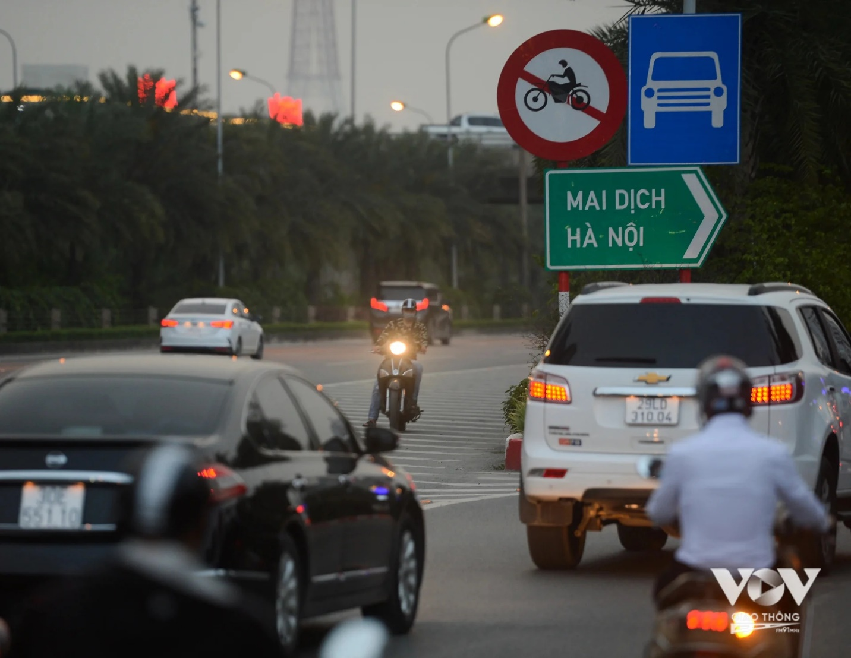
[
{
"question": "Người điều khiển xe máy bật đèn chiếu sáng ở gần giữa ảnh đang thực hiện hành vi nào sau đây?",
"A": "Đi vào đoạn đường có biển báo cấm xe máy",
"B": "Đi đúng đoạn đường dành cho xe máy",
"C": "Dừng xe bên lề đường để quan sát biển báo",
"D": "Chuyển hướng sang phải theo biển chỉ dẫn địa danh",
"GT": "A",
"law": [
"QCVN_41_2024_PLB_P104",
"ND_168_2024_D7_K6_B"
]
},
{
"question": "Theo quy định về báo hiệu đường bộ, người điều khiển xe máy bật đèn chiếu sáng ở gần giữa ảnh phải thực hiện như thế nào khi gặp biển số P.104?",
"A": "Được đi vào nếu bật đèn chiếu sáng và giảm tốc độ",
"B": "Được đi vào nếu di chuyển sát mép đường bên phải",
"C": "Chỉ phải nhường đường cho các xe ô tô đang lưu thông",
"D": "Không được điều khiển xe máy đi vào đoạn đường theo chiều có hiệu lực của biển báo",
"GT": "D",
"law": [
"Luat_36_2024_D11_K2_C",
"Luat_36_2024_D11_K5_A",
"QCVN_41_2024_PLB_P104"
]
},
{
"question": "Trong trường hợp thông thường, chưa gây tai nạn giao thông, người điều khiển xe máy bật đèn chiếu sáng ở gần giữa ảnh đi vào đoạn đường có biển cấm xe máy bị phạt tiền theo khung nào?",
"A": "Từ 600.000 đồng đến 800.000 đồng",
"B": "Từ 2.000.000 đồng đến 3.000.000 đồng",
"C": "Từ 4.000.000 đồng đến 6.000.000 đồng",
"D": "Từ 6.000.000 đồng đến 8.000.000 đồng",
"GT": "B",
"law": [
"ND_168_2024_D7_K6_B"
]
},
{
"question": "Ngoài tiền phạt, người điều khiển xe máy bật đèn chiếu sáng ở gần giữa ảnh đi vào đoạn đường có biển cấm xe máy còn chịu hậu quả pháp lý nào trong trường hợp thông thường?",
"A": "Không bị trừ điểm nhưng bị tước quyền sử dụng giấy phép lái xe từ 10 tháng đến 12 tháng",
"B": "Bị trừ 04 điểm giấy phép lái xe và bị tịch thu phương tiện",
"C": "Bị trừ 02 điểm giấy phép lái xe, không bị tước quyền sử dụng giấy phép lái xe theo điều khoản này",
"D": "Bị trừ 06 điểm giấy phép lái xe và bị tước quyền sử dụng giấy phép lái xe",
"GT": "C",
"law": [
"ND_168_2024_D7_K6_B",
"ND_168_2024_D7_K13_A"
]
}
]
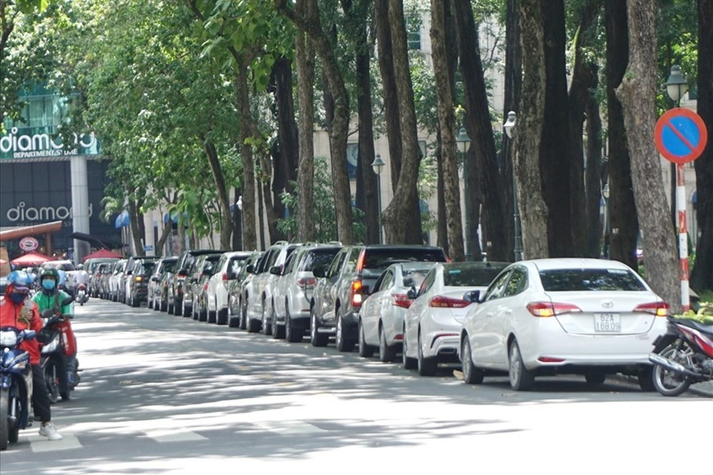
[
{
"question": "Nhóm các xe ô tô đang đỗ nối tiếp sát lề đường ở phía bên phải ảnh thực hiện hành vi nào sau đây?",
"A": "Đỗ xe tại nơi có biển báo cấm đỗ xe",
"B": "Đỗ xe đúng khu vực được dành riêng cho ô tô",
"C": "Dừng xe tạm thời để đón, trả hành khách",
"D": "Dừng xe theo hiệu lệnh của người điều khiển giao thông",
"GT": "A",
"law": [
"QCVN_41_2024_PLB_P131A",
"ND_168_2024_D6_K3_E"
]
},
{
"question": "Theo quy định về báo hiệu đường bộ, người điều khiển mỗi xe trong nhóm ô tô đang đỗ nối tiếp sát lề đường ở phía bên phải ảnh phải thực hiện như thế nào khi gặp biển số P.131a?",
"A": "Được đỗ xe nếu bật đèn cảnh báo nguy hiểm",
"B": "Không được đỗ xe ở phía đường đặt biển trong phạm vi có hiệu lực của biển báo",
"C": "Được đỗ xe nếu bánh xe gần nhất cách lề đường không quá 0,25 mét",
"D": "Chỉ không được dừng xe, còn việc đỗ xe vẫn được phép",
"GT": "B",
"law": [
"Luat_36_2024_D11_K2_C",
"Luat_36_2024_D11_K5_A",
"QCVN_41_2024_PLB_P131A"
]
},
{
"question": "Trong trường hợp thông thường, chưa gây ùn tắc hoặc tai nạn giao thông, người điều khiển mỗi xe trong nhóm ô tô đang đỗ nối tiếp sát lề đường ở phía bên phải ảnh tại nơi có biển cấm đỗ xe bị phạt tiền theo khung nào?",
"A": "Từ 400.000 đồng đến 600.000 đồng",
"B": "Từ 600.000 đồng đến 800.000 đồng",
"C": "Từ 2.000.000 đồng đến 3.000.000 đồng",
"D": "Từ 800.000 đồng đến 1.000.000 đồng",
"GT": "D",
"law": [
"ND_168_2024_D6_K3_E"
]
},
{
"question": "Ngoài tiền phạt, trong trường hợp thông thường, người điều khiển mỗi xe trong nhóm ô tô đang đỗ nối tiếp sát lề đường ở phía bên phải ảnh tại nơi có biển cấm đỗ xe còn chịu hậu quả pháp lý nào?",
"A": "Bị trừ 02 điểm giấy phép lái xe",
"B": "Bị tước quyền sử dụng giấy phép lái xe từ 01 tháng đến 03 tháng",
"C": "Không bị trừ điểm, không bị tước quyền sử dụng giấy phép lái xe và không bị tịch thu phương tiện theo điều khoản này",
"D": "Bị trừ 04 điểm giấy phép lái xe và bị tịch thu phương tiện",
"GT": "C",
"law": [
"ND_168_2024_D6_K3_E"
]
}
]
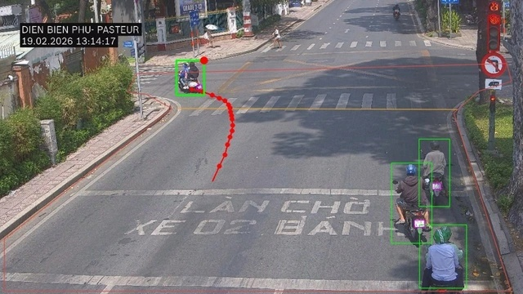
[
{
"question": "Người điều khiển xe máy được đánh dấu bằng khung màu xanh ở phía trên bên trái ảnh đang thực hiện hành vi nào sau đây?",
"A": "Rẽ trái tại nơi có biển báo cấm rẽ trái",
"B": "Đi thẳng qua nơi đường giao nhau theo hướng được phép",
"C": "Dừng xe trước vạch dừng để chờ tín hiệu đèn",
"D": "Chuyển làn sang trái đúng quy định trước nơi giao nhau",
"GT": "A",
"law": [
"QCVN_41_2024_PLB_P123A",
"ND_168_2024_D7_K3_A"
]
},
{
"question": "Theo quy định về báo hiệu đường bộ, người điều khiển xe máy được đánh dấu bằng khung màu xanh ở phía trên bên trái ảnh phải thực hiện như thế nào khi gặp biển cấm rẽ trái?",
"A": "Được rẽ trái nếu đã bật tín hiệu báo hướng rẽ",
"B": "Được rẽ trái khi nơi giao nhau không có phương tiện khác",
"C": "Không được rẽ trái theo hướng có hiệu lực của biển báo",
"D": "Chỉ cần giảm tốc độ và quan sát trước khi rẽ trái",
"GT": "C",
"law": [
"Luat_36_2024_D11_K2_C",
"Luat_36_2024_D11_K5_A",
"QCVN_41_2024_PLB_P123A"
]
},
{
"question": "Trong trường hợp thông thường, chưa gây tai nạn giao thông, người điều khiển xe máy được đánh dấu bằng khung màu xanh ở phía trên bên trái ảnh rẽ trái tại nơi có biển cấm rẽ trái bị phạt tiền theo khung nào?",
"A": "Từ 200.000 đồng đến 400.000 đồng",
"B": "Từ 600.000 đồng đến 800.000 đồng",
"C": "Từ 800.000 đồng đến 1.000.000 đồng",
"D": "Từ 2.000.000 đồng đến 3.000.000 đồng",
"GT": "B",
"law": [
"ND_168_2024_D7_K3_A"
]
},
{
"question": "Ngoài tiền phạt, người điều khiển xe máy được đánh dấu bằng khung màu xanh ở phía trên bên trái ảnh rẽ trái tại nơi có biển cấm rẽ trái còn chịu hậu quả pháp lý nào trong trường hợp thông thường?",
"A": "Bị trừ 02 điểm giấy phép lái xe",
"B": "Bị tước quyền sử dụng giấy phép lái xe từ 01 tháng đến 03 tháng",
"C": "Bị trừ 04 điểm giấy phép lái xe và bị tịch thu phương tiện",
"D": "Không bị trừ điểm, không bị tước quyền sử dụng giấy phép lái xe và không bị tịch thu phương tiện theo điều khoản này",
"GT": "D",
"law": [
"ND_168_2024_D7_K3_A"
]
}
]
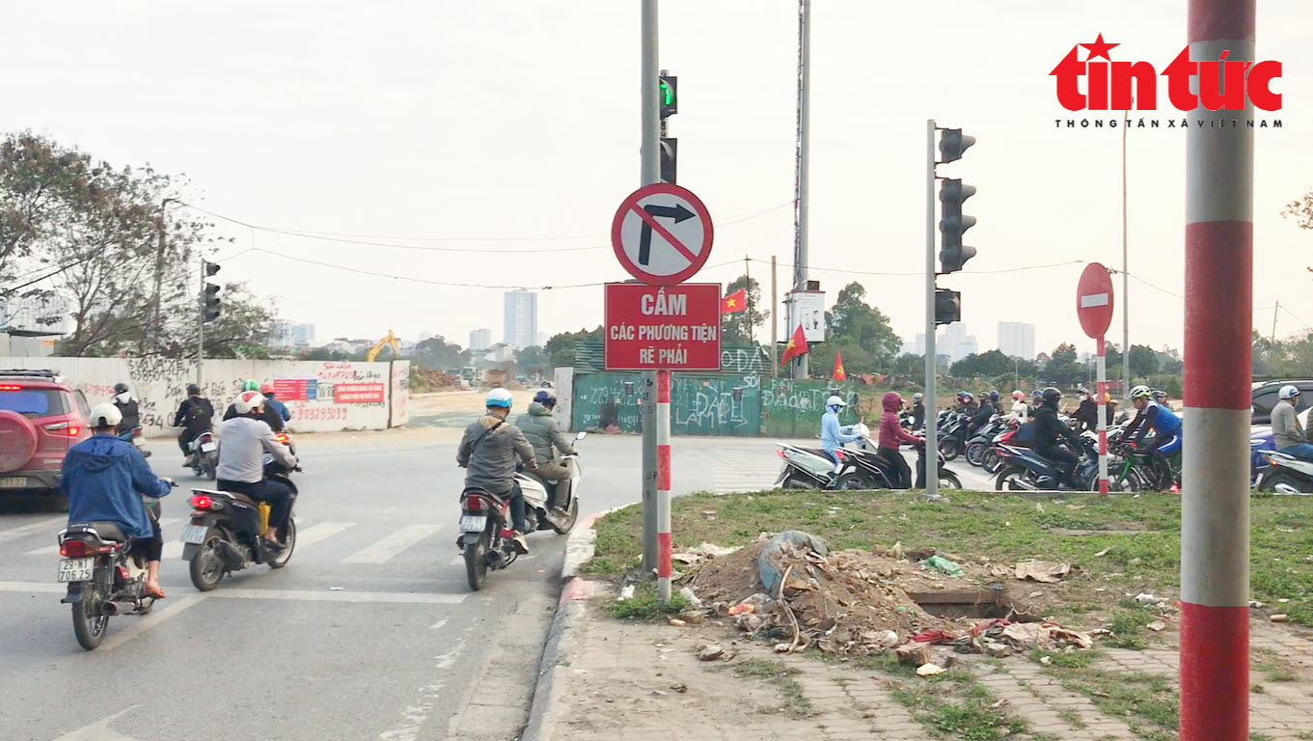
[
{
"question": "Người điều khiển xe máy mặc áo màu xám, đội mũ bảo hiểm màu xanh, ở gần giữa ảnh đang thực hiện hành vi nào sau đây?",
"A": "Rẽ phải tại nơi có biển báo cấm rẽ phải",
"B": "Đi thẳng qua nơi đường giao nhau theo hướng được phép",
"C": "Dừng xe trước vạch dành cho người đi bộ",
"D": "Rẽ trái theo hướng được phép lưu thông",
"GT": "A",
"law": [
"QCVN_41_2024_PLB_P123B",
"ND_168_2024_D7_K3_A"
]
},
{
"question": "Theo quy định về báo hiệu đường bộ, người điều khiển xe máy mặc áo màu xám, đội mũ bảo hiểm màu xanh, ở gần giữa ảnh phải thực hiện như thế nào khi gặp biển cấm rẽ phải?",
"A": "Được rẽ phải nếu đã bật tín hiệu báo hướng rẽ",
"B": "Được rẽ phải khi nơi giao nhau không có phương tiện khác",
"C": "Không được rẽ phải theo hướng có hiệu lực của biển báo",
"D": "Chỉ cần giảm tốc độ và quan sát trước khi rẽ phải",
"GT": "C",
"law": [
"Luat_36_2024_D11_K2_C",
"Luat_36_2024_D11_K5_A",
"QCVN_41_2024_PLB_P123B"
]
},
{
"question": "Trong trường hợp thông thường, chưa gây tai nạn giao thông, người điều khiển xe máy mặc áo màu xám, đội mũ bảo hiểm màu xanh, ở gần giữa ảnh rẽ phải tại nơi có biển cấm rẽ phải bị phạt tiền theo khung nào?",
"A": "Từ 200.000 đồng đến 400.000 đồng",
"B": "Từ 400.000 đồng đến 600.000 đồng",
"C": "Từ 800.000 đồng đến 1.000.000 đồng",
"D": "Từ 600.000 đồng đến 800.000 đồng",
"GT": "D",
"law": [
"ND_168_2024_D7_K3_A"
]
},
{
"question": "Ngoài tiền phạt, người điều khiển xe máy mặc áo màu xám, đội mũ bảo hiểm màu xanh, ở gần giữa ảnh rẽ phải tại nơi có biển cấm rẽ phải còn chịu hậu quả pháp lý nào trong trường hợp thông thường?",
"A": "Bị trừ 02 điểm giấy phép lái xe nhưng không bị tước quyền sử dụng giấy phép lái xe",
"B": "Không bị trừ điểm, không bị tước quyền sử dụng giấy phép lái xe và không bị tịch thu phương tiện theo điều khoản này",
"C": "Bị tước quyền sử dụng giấy phép lái xe từ 01 tháng đến 03 tháng",
"D": "Bị trừ 04 điểm giấy phép lái xe và bị tịch thu phương tiện",
"GT": "B",
"law": [
"ND_168_2024_D7_K3_A"
]
}
]
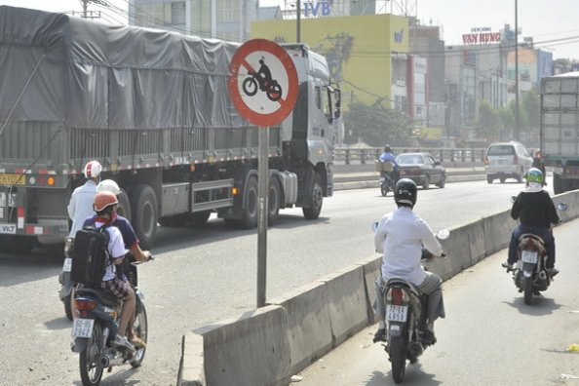
[
{
"question": "Người điều khiển xe máy đang chở người mặc áo trắng, đội nón màu cam ở phía bên trái ảnh đang thực hiện hành vi nào sau đây?",
"A": "Đi vào đoạn đường có biển báo cấm xe máy",
"B": "Đi đúng phần đường dành riêng cho xe máy",
"C": "Dừng xe sát dải phân cách để quan sát",
"D": "Chuyển làn sang trái đúng quy định",
"GT": "A",
"law": [
"QCVN_41_2024_PLB_P104",
"ND_168_2024_D7_K6_B"
]
},
{
"question": "Theo quy định về báo hiệu đường bộ, người điều khiển xe máy đang chở người mặc áo trắng, đội nón màu cam ở phía bên trái ảnh phải thực hiện như thế nào khi gặp biển số P.104?",
"A": "Được đi vào nếu chạy sát mép đường bên phải",
"B": "Được đi vào nếu bật đèn chiếu sáng và giảm tốc độ",
"C": "Không được điều khiển xe máy đi vào đoạn đường theo chiều có hiệu lực của biển báo",
"D": "Chỉ phải nhường đường cho các xe ô tô đang lưu thông",
"GT": "C",
"law": [
"Luat_36_2024_D11_K2_C",
"Luat_36_2024_D11_K5_A",
"QCVN_41_2024_PLB_P104"
]
},
{
"question": "Trong trường hợp thông thường, chưa gây tai nạn giao thông, người điều khiển xe máy đang chở người mặc áo trắng, đội nón màu cam ở phía bên trái ảnh đi vào đoạn đường có biển cấm xe máy bị phạt tiền theo khung nào?",
"A": "Từ 600.000 đồng đến 800.000 đồng",
"B": "Từ 2.000.000 đồng đến 3.000.000 đồng",
"C": "Từ 4.000.000 đồng đến 6.000.000 đồng",
"D": "Từ 6.000.000 đồng đến 8.000.000 đồng",
"GT": "B",
"law": [
"ND_168_2024_D7_K6_B"
]
},
{
"question": "Ngoài tiền phạt, người điều khiển xe máy đang chở người mặc áo trắng, đội nón màu cam ở phía bên trái ảnh đi vào đoạn đường có biển cấm xe máy còn chịu hậu quả pháp lý nào trong trường hợp thông thường?",
"A": "Không bị trừ điểm nhưng bị tước quyền sử dụng giấy phép lái xe từ 10 tháng đến 12 tháng",
"B": "Bị trừ 04 điểm giấy phép lái xe và bị tịch thu phương tiện",
"C": "Bị trừ 02 điểm giấy phép lái xe, không bị tước quyền sử dụng giấy phép lái xe theo điều khoản này",
"D": "Bị trừ 06 điểm giấy phép lái xe và bị tước quyền sử dụng giấy phép lái xe",
"GT": "C",
"law": [
"ND_168_2024_D7_K6_B",
"ND_168_2024_D7_K13_A"
]
}
]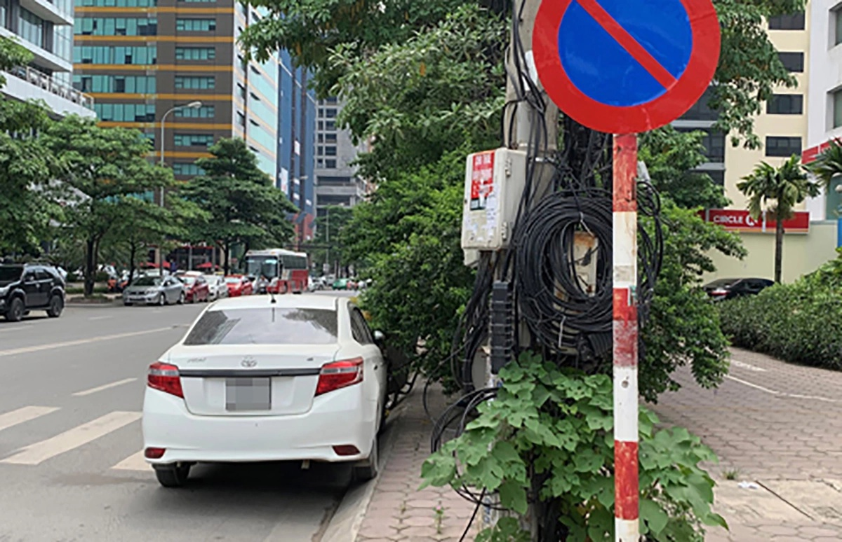
[
{
"question": "Người điều khiển ô tô màu trắng đang đỗ sát lề đường ở gần giữa phía dưới ảnh thực hiện hành vi nào sau đây?",
"A": "Đỗ xe tại nơi có biển cấm đỗ xe",
"B": "Dừng xe tạm thời để đón, trả hành khách",
"C": "Đỗ xe tại khu vực được phép dành cho ô tô",
"D": "Dừng xe theo hiệu lệnh của người điều khiển giao thông",
"GT": "A",
"law": [
"QCVN_41_2024_PLB_P131A",
"ND_168_2024_D6_K3_E"
]
},
{
"question": "Theo quy định về báo hiệu đường bộ, người điều khiển ô tô màu trắng đang đỗ sát lề đường ở gần giữa phía dưới ảnh phải thực hiện như thế nào khi gặp biển số P.131a?",
"A": "Được đỗ xe nếu bật đèn cảnh báo nguy hiểm",
"B": "Không được đỗ xe ở phía đường đặt biển trong phạm vi có hiệu lực của biển báo",
"C": "Được đỗ xe nếu bánh xe gần nhất cách lề đường không quá 0,25 mét",
"D": "Chỉ không được dừng xe, còn việc đỗ xe vẫn được phép",
"GT": "B",
"law": [
"Luat_36_2024_D11_K2_C",
"Luat_36_2024_D11_K5_A",
"QCVN_41_2024_PLB_P131A"
]
},
{
"question": "Trong trường hợp thông thường, chưa gây ùn tắc hoặc tai nạn giao thông, người điều khiển ô tô màu trắng đang đỗ sát lề đường ở gần giữa phía dưới ảnh tại nơi có biển cấm đỗ xe bị phạt tiền theo khung nào?",
"A": "Từ 400.000 đồng đến 600.000 đồng",
"B": "Từ 600.000 đồng đến 800.000 đồng",
"C": "Từ 800.000 đồng đến 1.000.000 đồng",
"D": "Từ 2.000.000 đồng đến 3.000.000 đồng",
"GT": "C",
"law": [
"ND_168_2024_D6_K3_E"
]
},
{
"question": "Ngoài tiền phạt, người điều khiển ô tô màu trắng đang đỗ sát lề đường ở gần giữa phía dưới ảnh tại nơi có biển cấm đỗ xe còn chịu hậu quả pháp lý nào trong trường hợp thông thường?",
"A": "Bị trừ 02 điểm giấy phép lái xe nhưng không bị tước quyền sử dụng giấy phép lái xe",
"B": "Bị tước quyền sử dụng giấy phép lái xe từ 01 tháng đến 03 tháng",
"C": "Bị trừ 04 điểm giấy phép lái xe và bị tịch thu phương tiện",
"D": "Không bị trừ điểm, không bị tước quyền sử dụng giấy phép lái xe và không bị tịch thu phương tiện theo điều khoản này",
"GT": "D",
"law": [
"ND_168_2024_D6_K3_E"
]
}
]
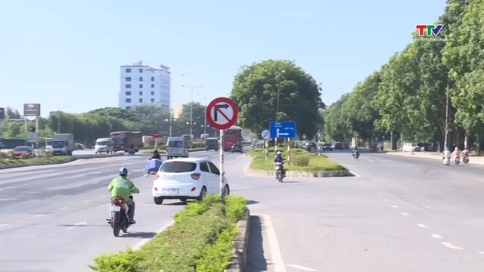
[
{
"question": "Người điều khiển ô tô màu trắng ở gần giữa phía bên trái ảnh đang thực hiện hành vi nào sau đây?",
"A": "Rẽ phải tại nơi có biển báo cấm rẽ phải",
"B": "Đi thẳng qua nơi đường giao nhau theo hướng được phép",
"C": "Dừng xe sát dải phân cách để quan sát giao thông",
"D": "Chuyển sang làn đường bên phải đúng quy định",
"GT": "A",
"law": [
"QCVN_41_2024_PLB_P123B",
"ND_168_2024_D6_K4_K"
]
},
{
"question": "Theo quy định về báo hiệu đường bộ, người điều khiển ô tô màu trắng ở gần giữa phía bên trái ảnh phải thực hiện như thế nào khi gặp biển cấm rẽ phải?",
"A": "Được rẽ phải nếu đã bật tín hiệu báo hướng rẽ",
"B": "Được rẽ phải khi nơi giao nhau không có phương tiện khác",
"C": "Không được rẽ phải theo hướng có hiệu lực của biển báo",
"D": "Chỉ cần giảm tốc độ và quan sát trước khi rẽ phải",
"GT": "C",
"law": [
"Luat_36_2024_D11_K2_C",
"Luat_36_2024_D11_K5_A",
"QCVN_41_2024_PLB_P123B"
]
},
{
"question": "Trong trường hợp thông thường, chưa gây tai nạn hoặc ùn tắc giao thông, người điều khiển ô tô màu trắng ở gần giữa phía bên trái ảnh rẽ phải tại nơi có biển cấm rẽ phải bị phạt tiền theo khung nào?",
"A": "Từ 400.000 đồng đến 600.000 đồng",
"B": "Từ 800.000 đồng đến 1.000.000 đồng",
"C": "Từ 4.000.000 đồng đến 6.000.000 đồng",
"D": "Từ 2.000.000 đồng đến 3.000.000 đồng",
"GT": "D",
"law": [
"ND_168_2024_D6_K4_K"
]
},
{
"question": "Ngoài tiền phạt, người điều khiển ô tô màu trắng ở gần giữa phía bên trái ảnh rẽ phải tại nơi có biển cấm rẽ phải còn chịu hậu quả pháp lý nào trong trường hợp thông thường?",
"A": "Bị trừ 02 điểm giấy phép lái xe nhưng không bị tước quyền sử dụng giấy phép lái xe",
"B": "Không bị trừ điểm, không bị tước quyền sử dụng giấy phép lái xe và không bị tịch thu phương tiện theo điều khoản này",
"C": "Bị tước quyền sử dụng giấy phép lái xe từ 01 tháng đến 03 tháng",
"D": "Bị trừ 04 điểm giấy phép lái xe và bị tịch thu phương tiện",
"GT": "B",
"law": [
"ND_168_2024_D6_K4_K"
]
}
]
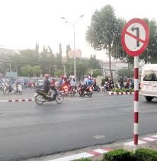
[
{
"question": "Nhóm xe máy ở phía bên trái ảnh đang thực hiện hành vi nào sau đây?",
"A": "Rẽ trái tại nơi có biển báo cấm rẽ trái",
"B": "Đi thẳng qua nơi giao nhau theo hướng được phép",
"C": "Dừng xe trước vạch dừng để chờ tín hiệu đèn",
"D": "Chuyển làn sang trái đúng quy định trước khi qua nút giao",
"GT": "A",
"law": [
"QCVN_41_2024_PLB_P123A",
"ND_168_2024_D7_K3_A"
]
},
{
"question": "Theo quy định về báo hiệu đường bộ, người điều khiển các xe máy ở phía bên trái ảnh phải thực hiện như thế nào khi gặp biển cấm rẽ trái?",
"A": "Được rẽ trái nếu đã bật tín hiệu báo hướng rẽ",
"B": "Được rẽ trái khi quan sát thấy không có phương tiện đi ngược chiều",
"C": "Chỉ cần giảm tốc độ trước khi rẽ trái",
"D": "Không được rẽ trái theo hướng có hiệu lực của biển báo",
"GT": "D",
"law": [
"Luat_36_2024_D11_K2_C",
"Luat_36_2024_D11_K5_A",
"QCVN_41_2024_PLB_P123A"
]
},
{
"question": "Trong trường hợp thông thường, chưa gây tai nạn giao thông, người điều khiển mỗi xe máy trong nhóm ở phía bên trái ảnh rẽ trái tại nơi có biển cấm rẽ trái bị phạt tiền theo khung nào?",
"A": "Từ 200.000 đồng đến 400.000 đồng",
"B": "Từ 400.000 đồng đến 600.000 đồng",
"C": "Từ 600.000 đồng đến 800.000 đồng",
"D": "Từ 800.000 đồng đến 1.000.000 đồng",
"GT": "C",
"law": [
"ND_168_2024_D7_K3_A"
]
},
{
"question": "Ngoài tiền phạt, trong trường hợp thông thường, người điều khiển mỗi xe máy trong nhóm ở phía bên trái ảnh rẽ trái tại nơi có biển cấm rẽ trái còn chịu hậu quả pháp lý nào sau đây?",
"A": "Bị trừ 02 điểm giấy phép lái xe nhưng không bị tước quyền sử dụng giấy phép lái xe",
"B": "Không bị trừ điểm, không bị tước quyền sử dụng giấy phép lái xe và không bị tịch thu phương tiện theo điều khoản này",
"C": "Bị tước quyền sử dụng giấy phép lái xe từ 01 tháng đến 03 tháng",
"D": "Bị trừ 04 điểm giấy phép lái xe và bị tịch thu phương tiện",
"GT": "B",
"law": [
"ND_168_2024_D7_K3_A"
]
}
]

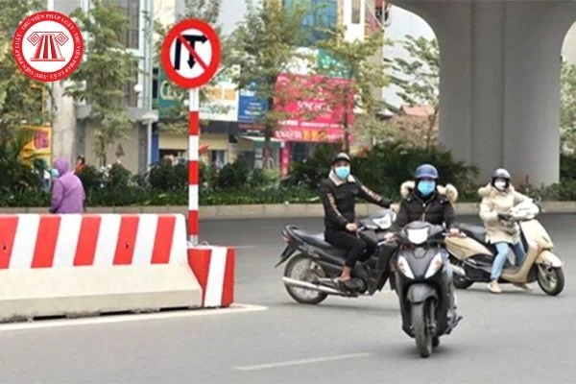
[
{
"question": "Nhóm 03 xe máy ở phía bên phải ảnh đang có dấu hiệu thực hiện hành vi nào sau đây?",
"A": "Rẽ trái hoặc chuyển hướng sang trái tại nơi có biển báo cấm rẽ trái",
"B": "Đi thẳng qua nơi đường giao nhau theo hướng được phép",
"C": "Dừng xe trước vạch dừng để chờ tín hiệu đèn",
"D": "Chuyển làn sang phải đúng quy định để tiếp tục lưu thông",
"GT": "A",
"law": [
"QCVN_41_2024_PLB_P123A",
"ND_168_2024_D7_K3_A"
]
},
{
"question": "Theo quy định về báo hiệu đường bộ, người điều khiển mỗi xe trong nhóm 03 xe máy ở phía bên phải ảnh phải thực hiện như thế nào khi gặp biển cấm rẽ trái?",
"A": "Được rẽ trái nếu đã bật tín hiệu báo hướng rẽ",
"B": "Được rẽ trái khi quan sát thấy không có phương tiện đi ngược chiều",
"C": "Chỉ cần giảm tốc độ trước khi chuyển hướng sang trái",
"D": "Không được rẽ trái theo hướng có hiệu lực của biển báo",
"GT": "D",
"law": [
"Luat_36_2024_D11_K2_C",
"Luat_36_2024_D11_K5_A",
"QCVN_41_2024_PLB_P123A"
]
},
{
"question": "Trong trường hợp thông thường, chưa gây tai nạn giao thông, người điều khiển mỗi xe trong nhóm 03 xe máy ở phía bên phải ảnh rẽ trái tại nơi có biển cấm rẽ trái bị phạt tiền theo khung nào?",
"A": "Từ 200.000 đồng đến 400.000 đồng",
"B": "Từ 400.000 đồng đến 600.000 đồng",
"C": "Từ 600.000 đồng đến 800.000 đồng",
"D": "Từ 800.000 đồng đến 1.000.000 đồng",
"GT": "C",
"law": [
"ND_168_2024_D7_K3_A"
]
},
{
"question": "Ngoài tiền phạt, trong trường hợp thông thường, người điều khiển mỗi xe trong nhóm 03 xe máy ở phía bên phải ảnh rẽ trái tại nơi có biển cấm rẽ trái còn chịu hậu quả pháp lý nào sau đây?",
"A": "Bị trừ 02 điểm giấy phép lái xe nhưng không bị tước quyền sử dụng giấy phép lái xe",
"B": "Không bị trừ điểm, không bị tước quyền sử dụng giấy phép lái xe và không bị tịch thu phương tiện theo điều khoản này",
"C": "Bị tước quyền sử dụng giấy phép lái xe từ 01 tháng đến 03 tháng",
"D": "Bị trừ 04 điểm giấy phép lái xe và bị tịch thu phương tiện",
"GT": "B",
"law": [
"ND_168_2024_D7_K3_A"
]
}
]
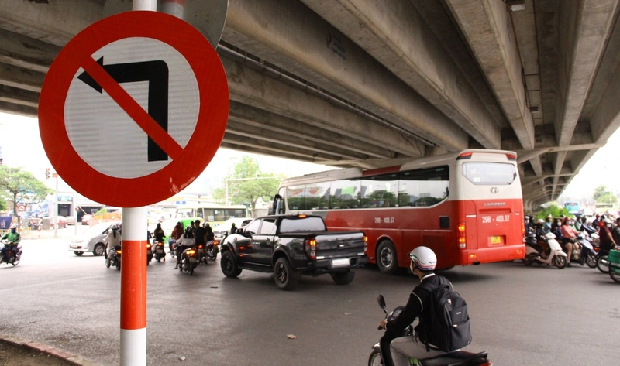
[
{
"question": "Người điều khiển xe ô tô khách màu trắng và đỏ ở gần giữa phía bên phải ảnh đang thực hiện hành vi nào sau đây?",
"A": "Rẽ trái tại nơi có biển báo cấm rẽ trái",
"B": "Đi thẳng qua nơi đường giao nhau theo hướng được phép",
"C": "Dừng xe giữa nơi đường giao nhau để đón hành khách",
"D": "Chuyển làn sang trái đúng quy định trước nút giao",
"GT": "A",
"law": [
"QCVN_41_2024_PLB_P123A",
"ND_168_2024_D6_K4_K"
]
},
{
"question": "Theo quy định về báo hiệu đường bộ, người điều khiển xe ô tô khách màu trắng và đỏ ở gần giữa phía bên phải ảnh phải thực hiện như thế nào khi gặp biển số P.123a?",
"A": "Được rẽ trái nếu đã bật tín hiệu báo hướng rẽ",
"B": "Được rẽ trái khi không có phương tiện đi ngược chiều",
"C": "Không được rẽ trái theo hướng có hiệu lực của biển báo",
"D": "Chỉ cần giảm tốc độ và quan sát trước khi rẽ trái",
"GT": "C",
"law": [
"Luat_36_2024_D11_K2_C",
"Luat_36_2024_D11_K5_A",
"QCVN_41_2024_PLB_P123A"
]
},
{
"question": "Trong trường hợp thông thường, chưa gây tai nạn hoặc ùn tắc giao thông, người điều khiển xe ô tô khách màu trắng và đỏ ở gần giữa phía bên phải ảnh rẽ trái tại nơi có biển cấm rẽ trái bị phạt tiền theo khung nào?",
"A": "Từ 400.000 đồng đến 600.000 đồng",
"B": "Từ 800.000 đồng đến 1.000.000 đồng",
"C": "Từ 2.000.000 đồng đến 3.000.000 đồng",
"D": "Từ 4.000.000 đồng đến 6.000.000 đồng",
"GT": "C",
"law": [
"ND_168_2024_D6_K4_K"
]
},
{
"question": "Ngoài tiền phạt, người điều khiển xe ô tô khách màu trắng và đỏ ở gần giữa phía bên phải ảnh rẽ trái tại nơi có biển cấm rẽ trái còn chịu hậu quả pháp lý nào trong trường hợp thông thường?",
"A": "Bị trừ 02 điểm giấy phép lái xe nhưng không bị tước quyền sử dụng giấy phép lái xe",
"B": "Bị tước quyền sử dụng giấy phép lái xe từ 01 tháng đến 03 tháng",
"C": "Bị trừ 04 điểm giấy phép lái xe và bị tịch thu phương tiện",
"D": "Không bị trừ điểm, không bị tước quyền sử dụng giấy phép lái xe và không bị tịch thu phương tiện theo điều khoản này",
"GT": "D",
"law": [
"ND_168_2024_D6_K4_K"
]
}
]

